Speciální vydání – ročník č. 40 Str. 1
VÝROČNÍ NOVINY
Hlavní aktualita – VÝROČÍ 40 LET OD ZALOŽENÍ ŠKOLY 1979 - 2019

1979 od roku
____________

Společných let 40

DNE 11. ŘÍJNA 2019 SLAVÍ VÝROČÍ 40 LET
OD ZALOŽENÍ ŠKOLA V OSTROVNÍ ULICI VE ŠTĚTÍ

Základní škola Štětí Ostrovní, okres Litoměřice

MOC GRATULUJEME A DNEŠNÍ VYDÁNÍ NOVIN VĚNUJEME
také UDÁLOSTEM Z ROKU, KTERÝ BYL ROKEM ZAHAJOVACÍM
PREZIDENTEM ČESKOSLOVENSKÉ SOCIALISTICKÉ REPUBLIKY JE GUSTAV HUSÁK

<<<<<<<<<<<<<<<<<<<<<<<<<<<<<<<<<<<<<<<<>>>>>>>>>>>>>>>>>>>>>>>>>>>>>>>>>>>>>
UDÁLOSTI Z DOMOVA
V lednu 1979 byly v Československu vyhlášeny celostátní uhelné prázdniny. Celá ekonomika byla těžce postižena vlnou silných mrazů, které náhle udeřily v noci z 31. prosince 1978 na 1. leden 1979. Děti mají 3 týdny uhelné prázdniny. Z důvodu energetických úspor se 1. dubna zavádí znovu letní čas. Byly zvýšeny státní maloobchodní ceny benzinů a nafty na dvojnásobek – např. Speciál ze 4 Kč na 8 Kč za litr. V Praze na Kavčích horách byl uveden do provozu nový objekt zpravodajství České televize. 20. září. zemřel bývalý československý prezident Ludvík Svoboda.

UDÁLOSTI ZE SVĚTA
Poprvé odstartoval závod Rallye Paris – Dakar. Při zemětřesení o síle 7 stupňů zahynulo v Jugoslávii a v Albánii 136 lidí a více jak 100 tis. jich přišlo o střechu nad hlavou. V parlamentních volbách Spojeného království zvítězila Konzervativní strana a Margaret Thatcherová se na 11 let stala britskou premiérkou. Firma Sony poprvé uvádí na trh walkmana. V Bukurešti byl zahájen provoz metra v délce 8 km. V červenci byl uznán nástupcem Iráckého prezidenta Saddám Husajn, který byl roku 2006 popraven. Zástupci několika zemí podepsali v Ženevě Úmluvu o dálkovém znečišťování ovzduší přesahujícím hranice států, úmluva dnes čítá 8 protokolů.
KULTURNÍ OKÉNKO
Zlatého slavíka získal Karel Gott, Hana Zagorová a kapela Katapult. Československá televize poprvé odvysílala film Plechová Kavalerie od J. Dietla, v hlavní roli Jan Hartl. V prosinci má premiéru kreslený seriál Bob a Bobek - králíci z klobouku. Jejich úvodním dialogem se zapisují do paměti malým i velkým. „Vstávat! Vstávat a cvičit!“ „Proč?“ „Protože je ráno“ „Ale já mám ještě noc.“ „Jde se do práce“ „A proč?“ „Protože práce šlechtí.“

1979
KOLIK CO STOJÍ?

1kg chleba………….2,60 Kčs
1 rohlík …………….0,30 Kčs
1 pivo……………..1,70 Kčs
1 l mléka…………….1,90 Kčs
Babetta 207…………2 800 Kčs
Trabant 60 l S……..36 500 Kčs
Škoda 105 S……….56 000 Kčs
Volha Combi……….117 000 Kčs

NEJOBLÍBENĚJŠÍ

ŽENSKÁ JMÉNA
JANA
Petra, Kateřina
-----------------------------

MUŽSKÁ JMÉNA
PETR
Jan, Martin

POČET OBYVATEL V ČESKOSLOVENSKÉ SOCIALISTICKÉ REPUBLICE PŘESÁHL 15 MIL.

________________

PRŮMĚRNÁ HRUBÁ MZDA

2 591 Kč
__________________

Speciální vydání – ročník č. 40 Str 2.

Hlavní aktualita – VÝROČÍ 40 LET OD ZALOŽENÍ ŠKOLY 1979 - 2019
DOMÁCÍ A SVĚTOVÉ HITY

<<<<<<<<<<
Pavel BOBEK
Lásko, mně ubývá sil

<<<<<<<<<<<<<
Karel GOTT
Stokrát chválím čas

<<<<<<<<<<<<<<<<<
Jitka ZELENKOVÁ
Zpívání

<<<<<<<<<<<<<<<<<<<
Michael JACKSON
Off The Wall

<<<<<<<<<<<<<
skupina ABBA
Chiquilitta

<<<<<<<<<<
Bob DYLAN
Slow Train Comming

SPORTOVNÍ STŘÍPKY
Jarmila Kratochvílová získává 2 zlaté medaile na Halovém mistrovství Československa v atletice. Již 36 let drží světový rekord v běhu na 800 metrů. Jan Kolář vytvořil na 10. Halovém mistrovství Evropy v Rakousku nový světový rekord, zlatou medailí v běhu na 400 m pomohl Československé socialistické republice ke 4. místu. Jede se 30.tý ročník Formule 1, Úplně poprvé startuje slavná Ralley Paris – Dakar, jde o velmi náročný závod Offroad vozů a motocyklů, který získává pozitivní ovace.

ZE SVĚTA A HUDBY
Popová skupina Boney M vydává single „ Painter Man“. Mezi nejlépe prodávaných alb na světě patří rocková opera britské hudební skupiny Pink Floyd, vydaná jako dvojalbum „ The Wall“. Jean Paul Belmondo získává životní roli, která jej dostane do podvědomí diváků ve filmu Policajt nebo Rošťák. Herečka Sigourney Weaver jako Ripleyová exceluje ve sci-fi filmu Vetřelec. Režisér Miloš Forman natáčí v USA nezapomenutelný muzikál „Vlasy“ podle stejnojmenného broadwayského muzikálu . Na trh se dostává první živé dvojalbum „Live Killers“ od britské skupiny Queen. 4o let poté je život zesnulého zpěváka Freddieho Mercuryho zfilmován jako Bohemian Rhapsody. Stejnojmenná skladba byla v roce 2000 zvolena nejlepší rockovou skladbou všech dob.

<<<<<<<<<<<<<<<<<<<<<<<<<<<<<<<<<<<<<<<<>>>>>>>>>>>>>>>>>>>>>>>>>>>>>>>>>>>>>
- ZÁŘÍ 1979 OTEVŘENÍ ZÁKLADNÍ ŠKOLY V OSTROVNÍ ULICI VE ŠTĚTÍ

UDÁLOSTI ZE ŠKOLY
Základní škola Ostrovní je nejmladší školou ve městě. Škola pavilonového typu byla vystavěna na konci sedmdesátých let a to podle velkorysého návrhu Ing. Arch. Šimůnka. Disponuje 13ti odbornými učebnami, dvěma tělocvičnami a rozsáhlým velkým areálem, zahradami, dopravním hřištěm a moderním atletickým stadionem. Po povodních v roce 2002 se škola díky rozsáhlé rekonstrukci stala nejmodernější školou ve městě.
Pokračování str.3

SPORT VE ŠKOLE
1994/1995 1.místo 3.a 4. roč. v Okresním přeboru vybíjené
1995/1996 1.místo pro 4. ročník v Okresním kole vybíjené; pohár rozhlasu 1.místo ve skoku vysokém a v běhu na 1500 m, účast 10ti reprezentantů na Mezinárodním běhu míru.
2003/2004 účast na mezinárodním pražském maratonu 4 KM
2004/2005 1.místo ve štafetě na kolečkových bruslích v soutěži Cesta za sluncem.

PROMĚNY
1997/1998 velká rekonstrukce sportovního prostoru a umýváren, nová ICT učebna a nábytek pro 1.ročníky
2000/2001 zavedení Přípravné třídy, jediné ve městě
20001/2002 dovybavení I. stupně a jazykové učebny
2003/2004 úspěch v soutěži Cvrček, K., H., a V. postupují do celostátního kola
2004/2005 škola vybavena žaluziemi místo rolet, z iniciativy žáků proběhla sbírka na pomoc zasažených oblastí ničivou vlnou Tsunami.

1979

Speciální vydání – ročník č. 40 Str 3.

Hlavní aktualita – VÝROČÍ 40 LET OD ZALOŽENÍ ŠKOLY 1979 - 2019
Po mnoho let byly plněny cíle ozdravného programu, konaly se besedy s lékaři, dbalo se na otužování dětí a postupně se zařadily i moderní prvky relaxace o přestávkách. Škola utrpěla velkou ztrátu při ničivých povodních, kdy byly přízemní prostory zaplaveny do výše 2 m. Velké díky patří obětavým spoluobčanům, učitelům, armádě, rodičům. Díky jejich rychlé akci mohla škola zahájit rekonstrukci a

dětem vrátit pocit čistoty a bezpečí. Rekonstrukce interiérů byla financována švýcarskými a lucemburskými sponzory a MěÚ Štětí.
V posledních letech je do výuky častěji zařazováno projektové vyučování. Vyučování se těší kladnému přístupu, na realizaci projektu se podílí i vyučující společně s dětmi.

Pokračování ze str.2
Škola se od počátku úspěšně prezentovala nejen na lokálních akcích, ale i celorepublikově. Velký úspěch měla vystoupení pěveckého sboru, aerobik mladších žákyň, účast ve finále soutěže počítačové grafiky Cvrček. Za velmi pěknou vizitku školy lze pokládat i úspěšnost žáků v soutěžích zdravotnického a přírodovědného charakteru.

1979

Velký zlom škola zažívá v roce 2016/2017, kdy stávající vedení pana ředitele Mgr. Václava Hladíka s paní zástupkyní Mgr. Dagmar Tesařovou opouští školu. Výzvu na post ředitele přijal PhDr. Jiří Šlégl, Ph.D. a zástupkyní se stává Mgr. Ilona Stieranková, kolegyně z učitelského sboru. Škola mění nejen logo, ale i přístup k novým věcem. Vizí školy se stává zmodernizování vyučování pomocí technologií, škola se úspěšně zařadila do evropských dotací, díky kterým je schopna svým žákům nabídnout do výuky i tablety. Byl zadán projekt „Školní zahrady“,
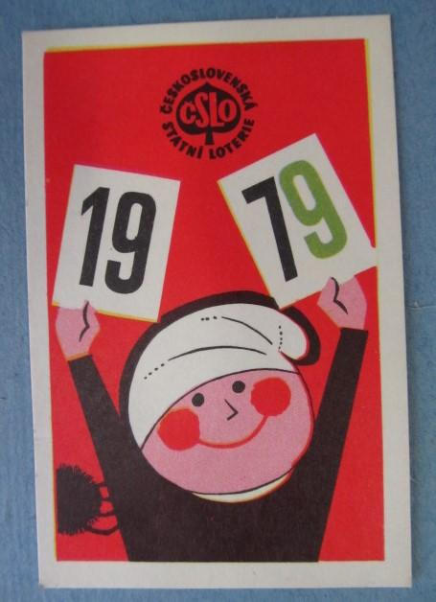
která by měla sloužit nejen k relaxaci žáků a pedagogů, ale také k podpoře předmětů „Pěstitelské práce“. S novými technologiemi souvisí instalace videotelefonů pro bezpečnost pohybu ve škole a monitorování celého nádvoří před školou. V blízké budoucnosti navážeme na monitoring dětí pomocí ISIC karet. Škola začíná spolupracovat s UJEP v Ústí nad Labem a firmou Unicorn systems, která vyvíjí výukové programy. Za úspěšné považujeme i navázání spolupráce s firmou W4W, která se stará o obědy pro děti ze soc. znevýhodněných rodin. Vstoupili jsme do programu Finanční gramotnosti. Škola též dalším rokem pořádá sbírky pro Fond SIDUS a Život dětem.

Speciální vydání – ročník č. 40
Str 4.

Hlavní aktualita – VÝROČÍ 40 LET OD ZALOŽENÍ ŠKOLY 1979 - 2019

<<<<<<<<<<<<<<<<<<<<<<<<<<<<<<<<<<<<<<<<>>>>>>>>>>>>>>>>>>>>>>>>>>>>>>>>>>>>>
VÝZNAMNÉ AKCE ZÁKLADNÍ ŠKOLY V OSTROVNÍ ULICI VE ŠTĚTÍ

Základní škola Štětí Ostrovní, okres Litoměřice

1979

Výstavba školy
Rekonstrukce sportoviště 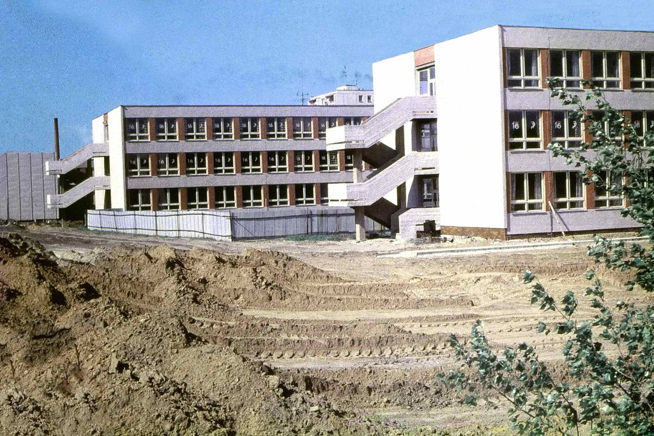
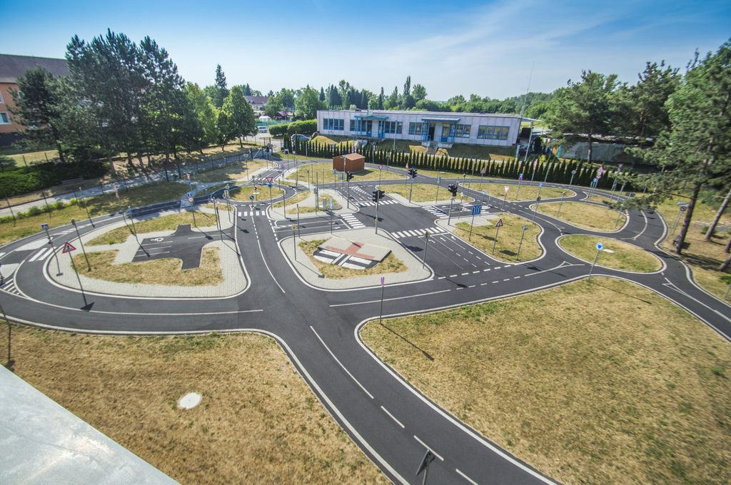

<<<<<<<<<<<<<<<<<<<<<<<<<<<<<<<<<<<<<<<<>>>>>>>>>>>>>>>>>>>>>>>>>>>>>>>>>>>>>

Speciální vydání – ročník č. 40
Str 5.

Hlavní aktualita – VÝROČÍ 40 LET OD ZALOŽENÍ ŠKOLY 1979 – 2019

Den s Ajaxem Den dětí
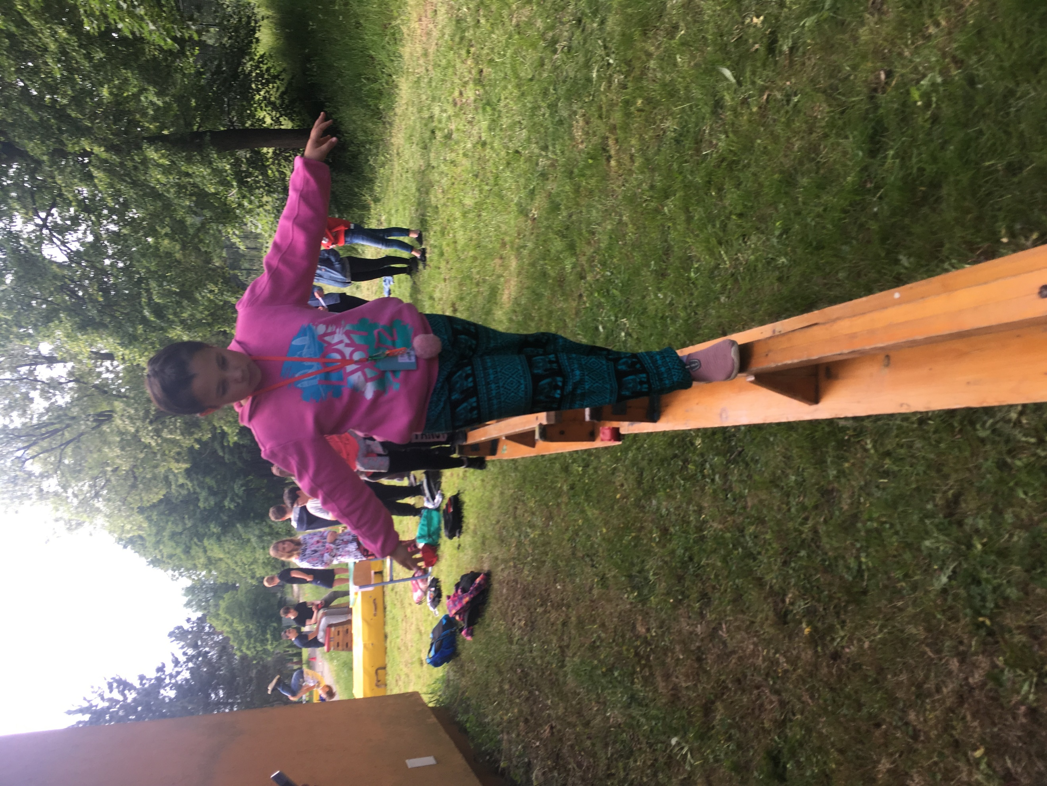
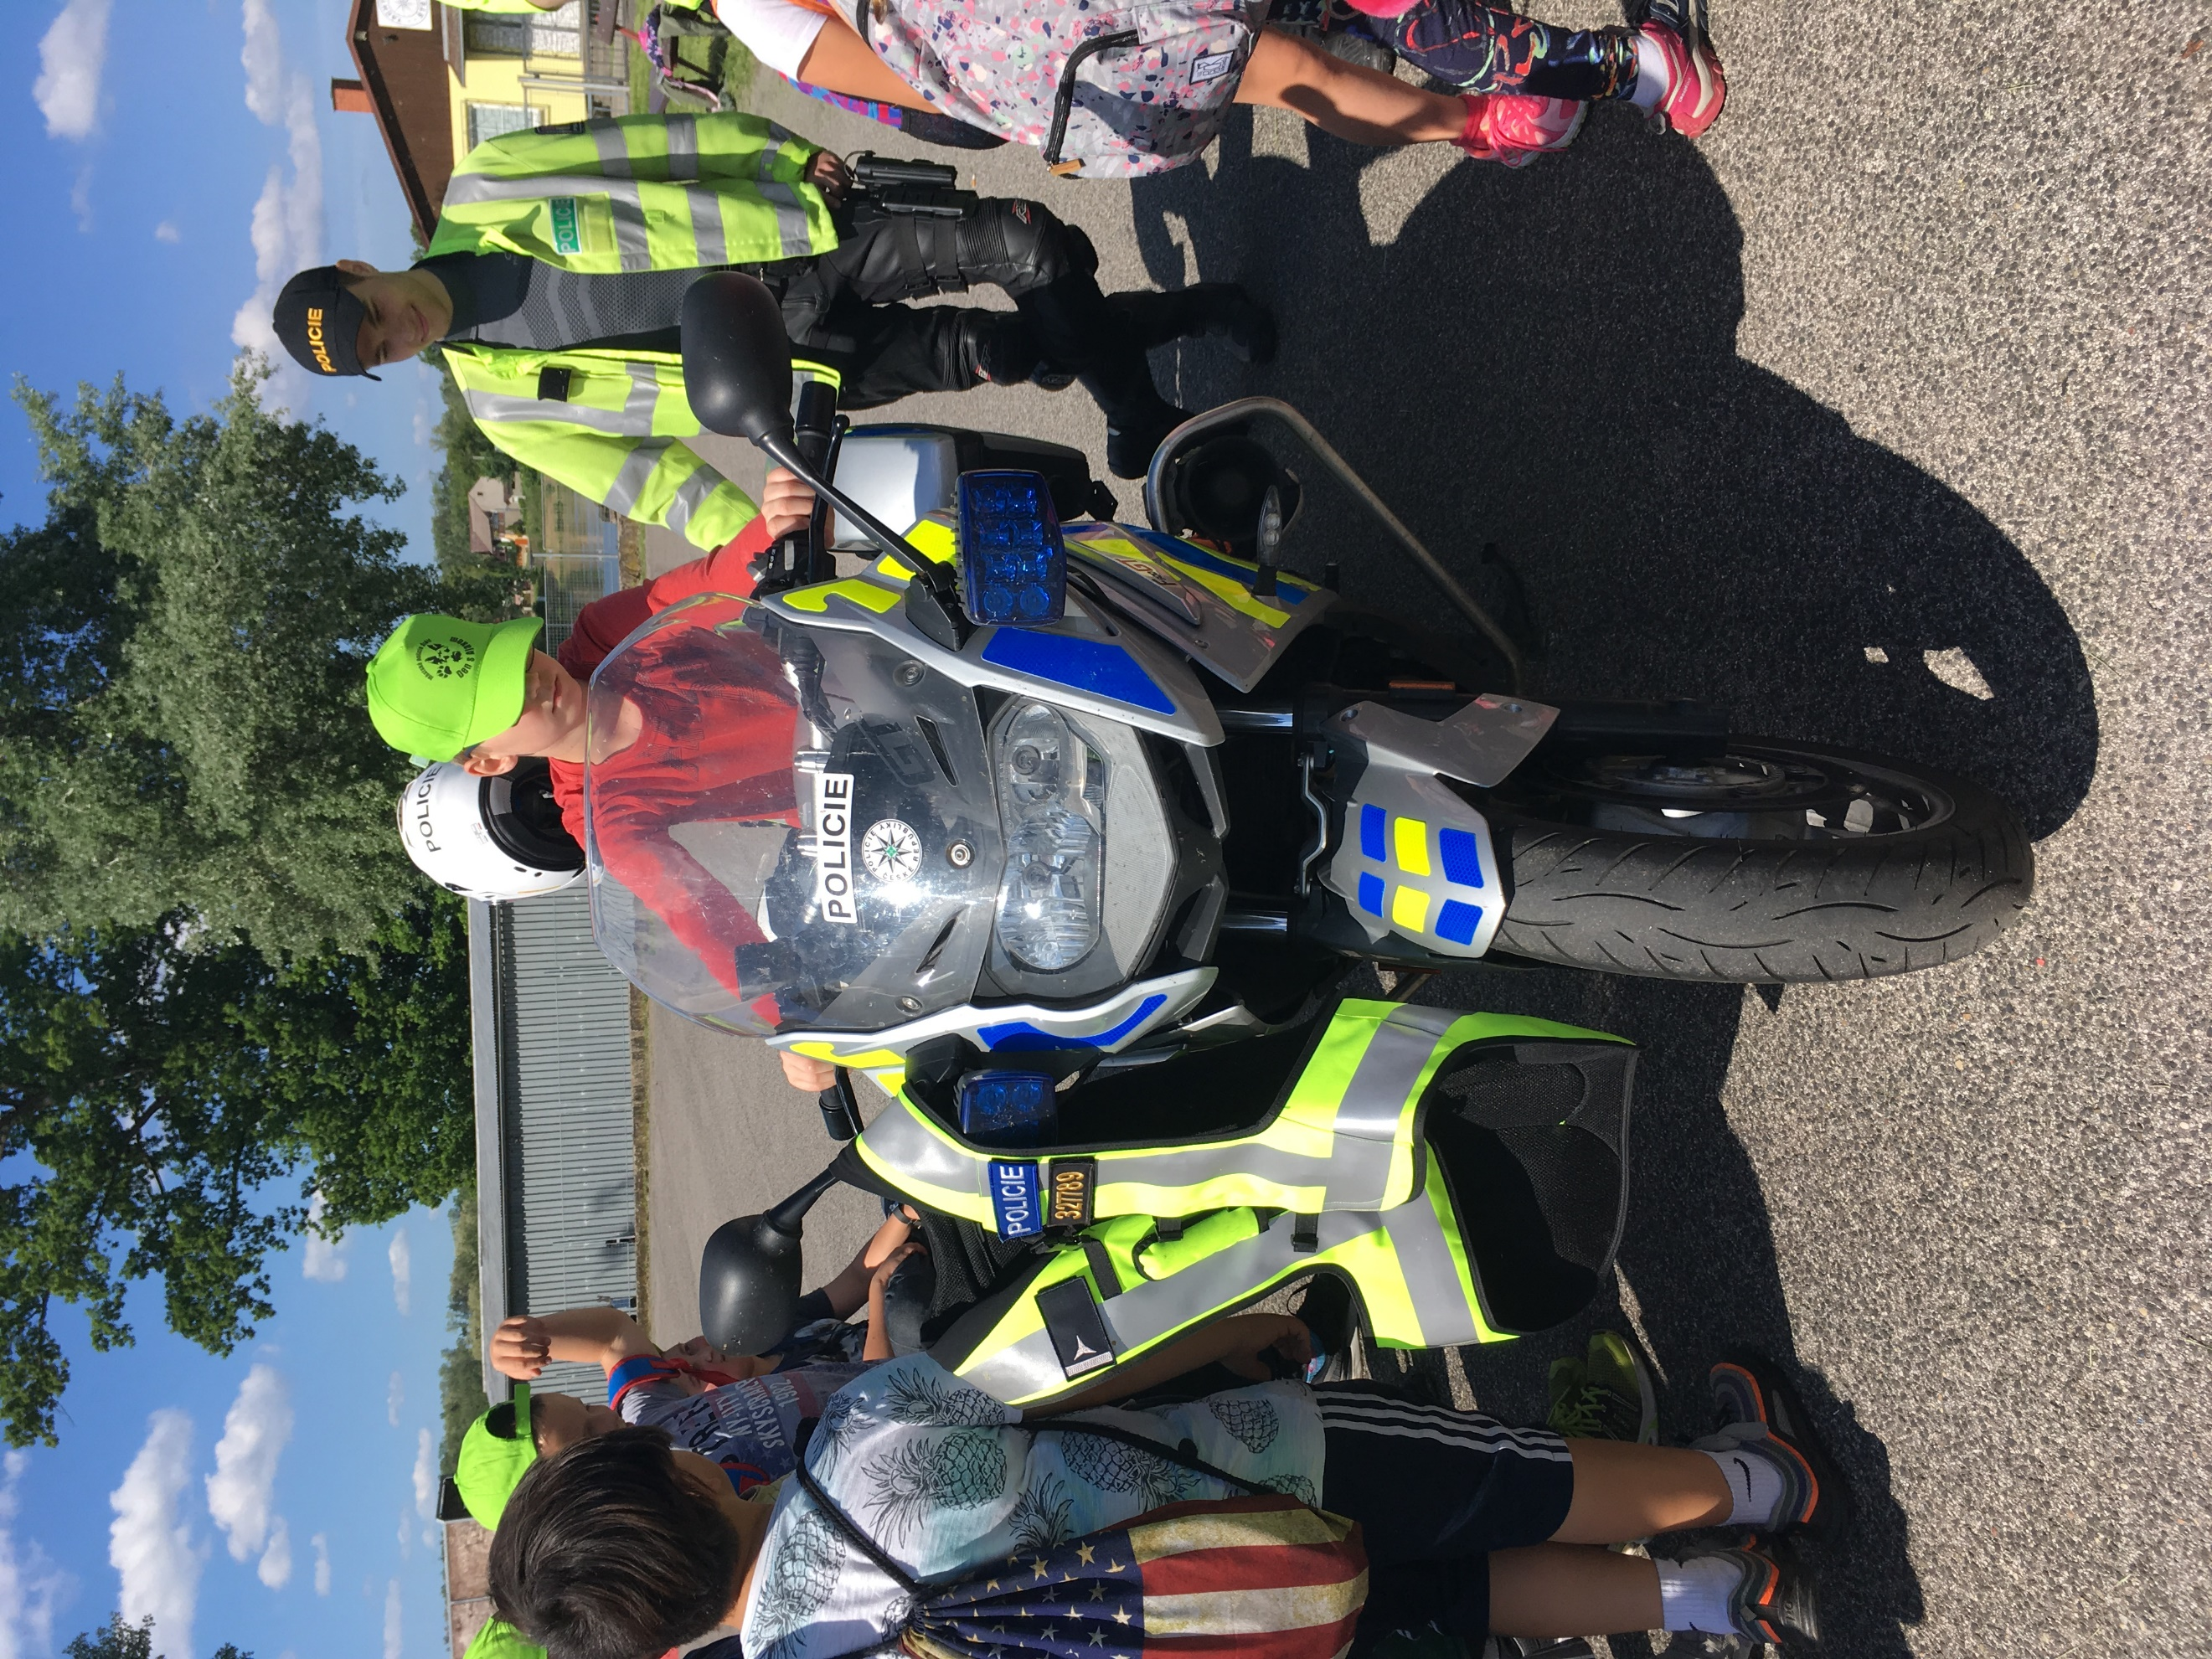 1979
<<<<<<<<<<<<<<<<<<<<<<<<<<<<<<<<<<<<<<<<>>>>>>>>>>>>>>>>>>>>>>>>>>>>>>>>>>>>>
VÝZNAMNÉ AKCE ZÁKLADNÍ ŠKOLY V OSTROVNÍ ULICI VE ŠTĚTÍ
OČIMA ŠKOLNÍCH INSPEKTORŮ

- Nadstandartní přístup k dětem
- Výborné podmínky pro sport
- Vysoká vybavenost školy
- Velmi dobré výchovné poradenství
- Množství mimoškolních aktivit pro děti
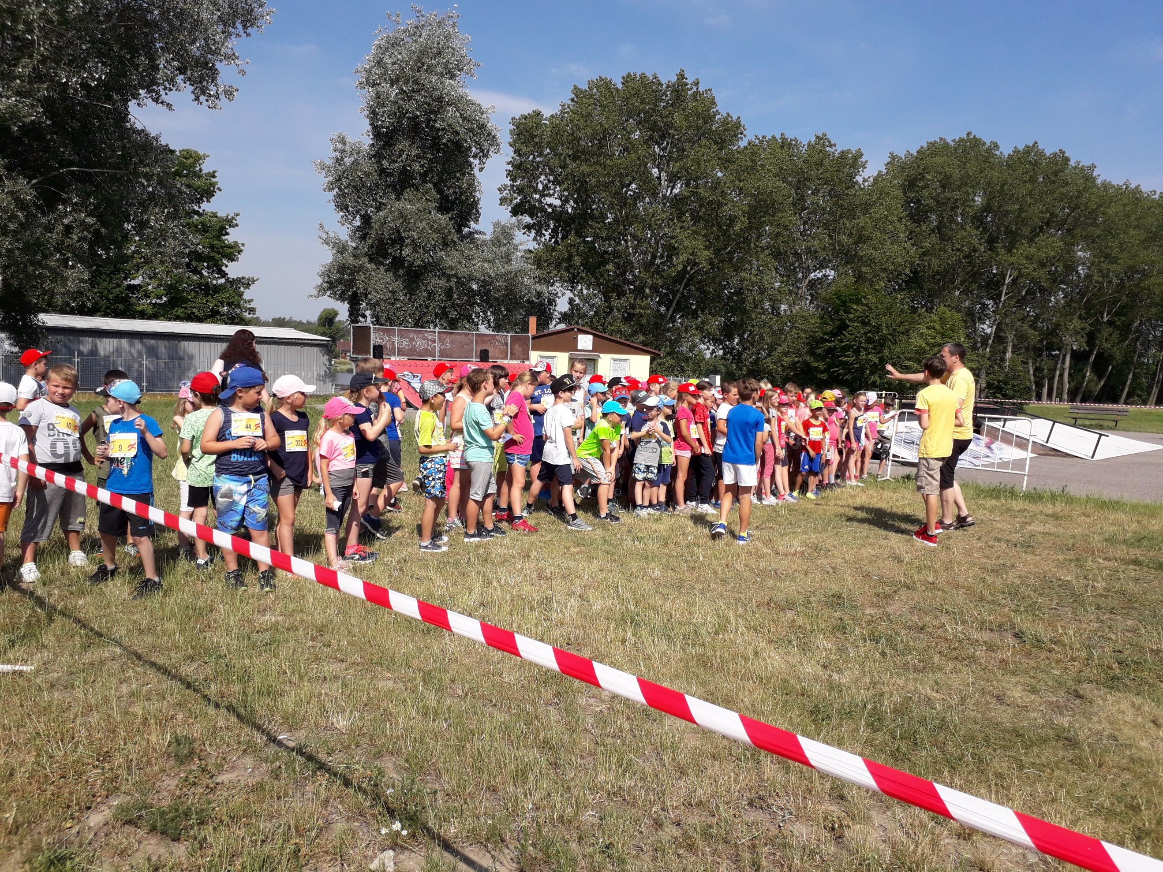
Olympijský běh

Speciální vydání – ročník č. 40 Str 6.

Hlavní aktualita – VÝROČÍ 40 LET OD ZALOŽENÍ ŠKOLY 1979 - 2019

ČÍSLA ŠKOLY
Průměrný počet tříd 40
Průměrný počet žáků ve třídě
20
Počet absolventů naší školy dosahuje k číslu
2500
Projektový den - Velikonoce

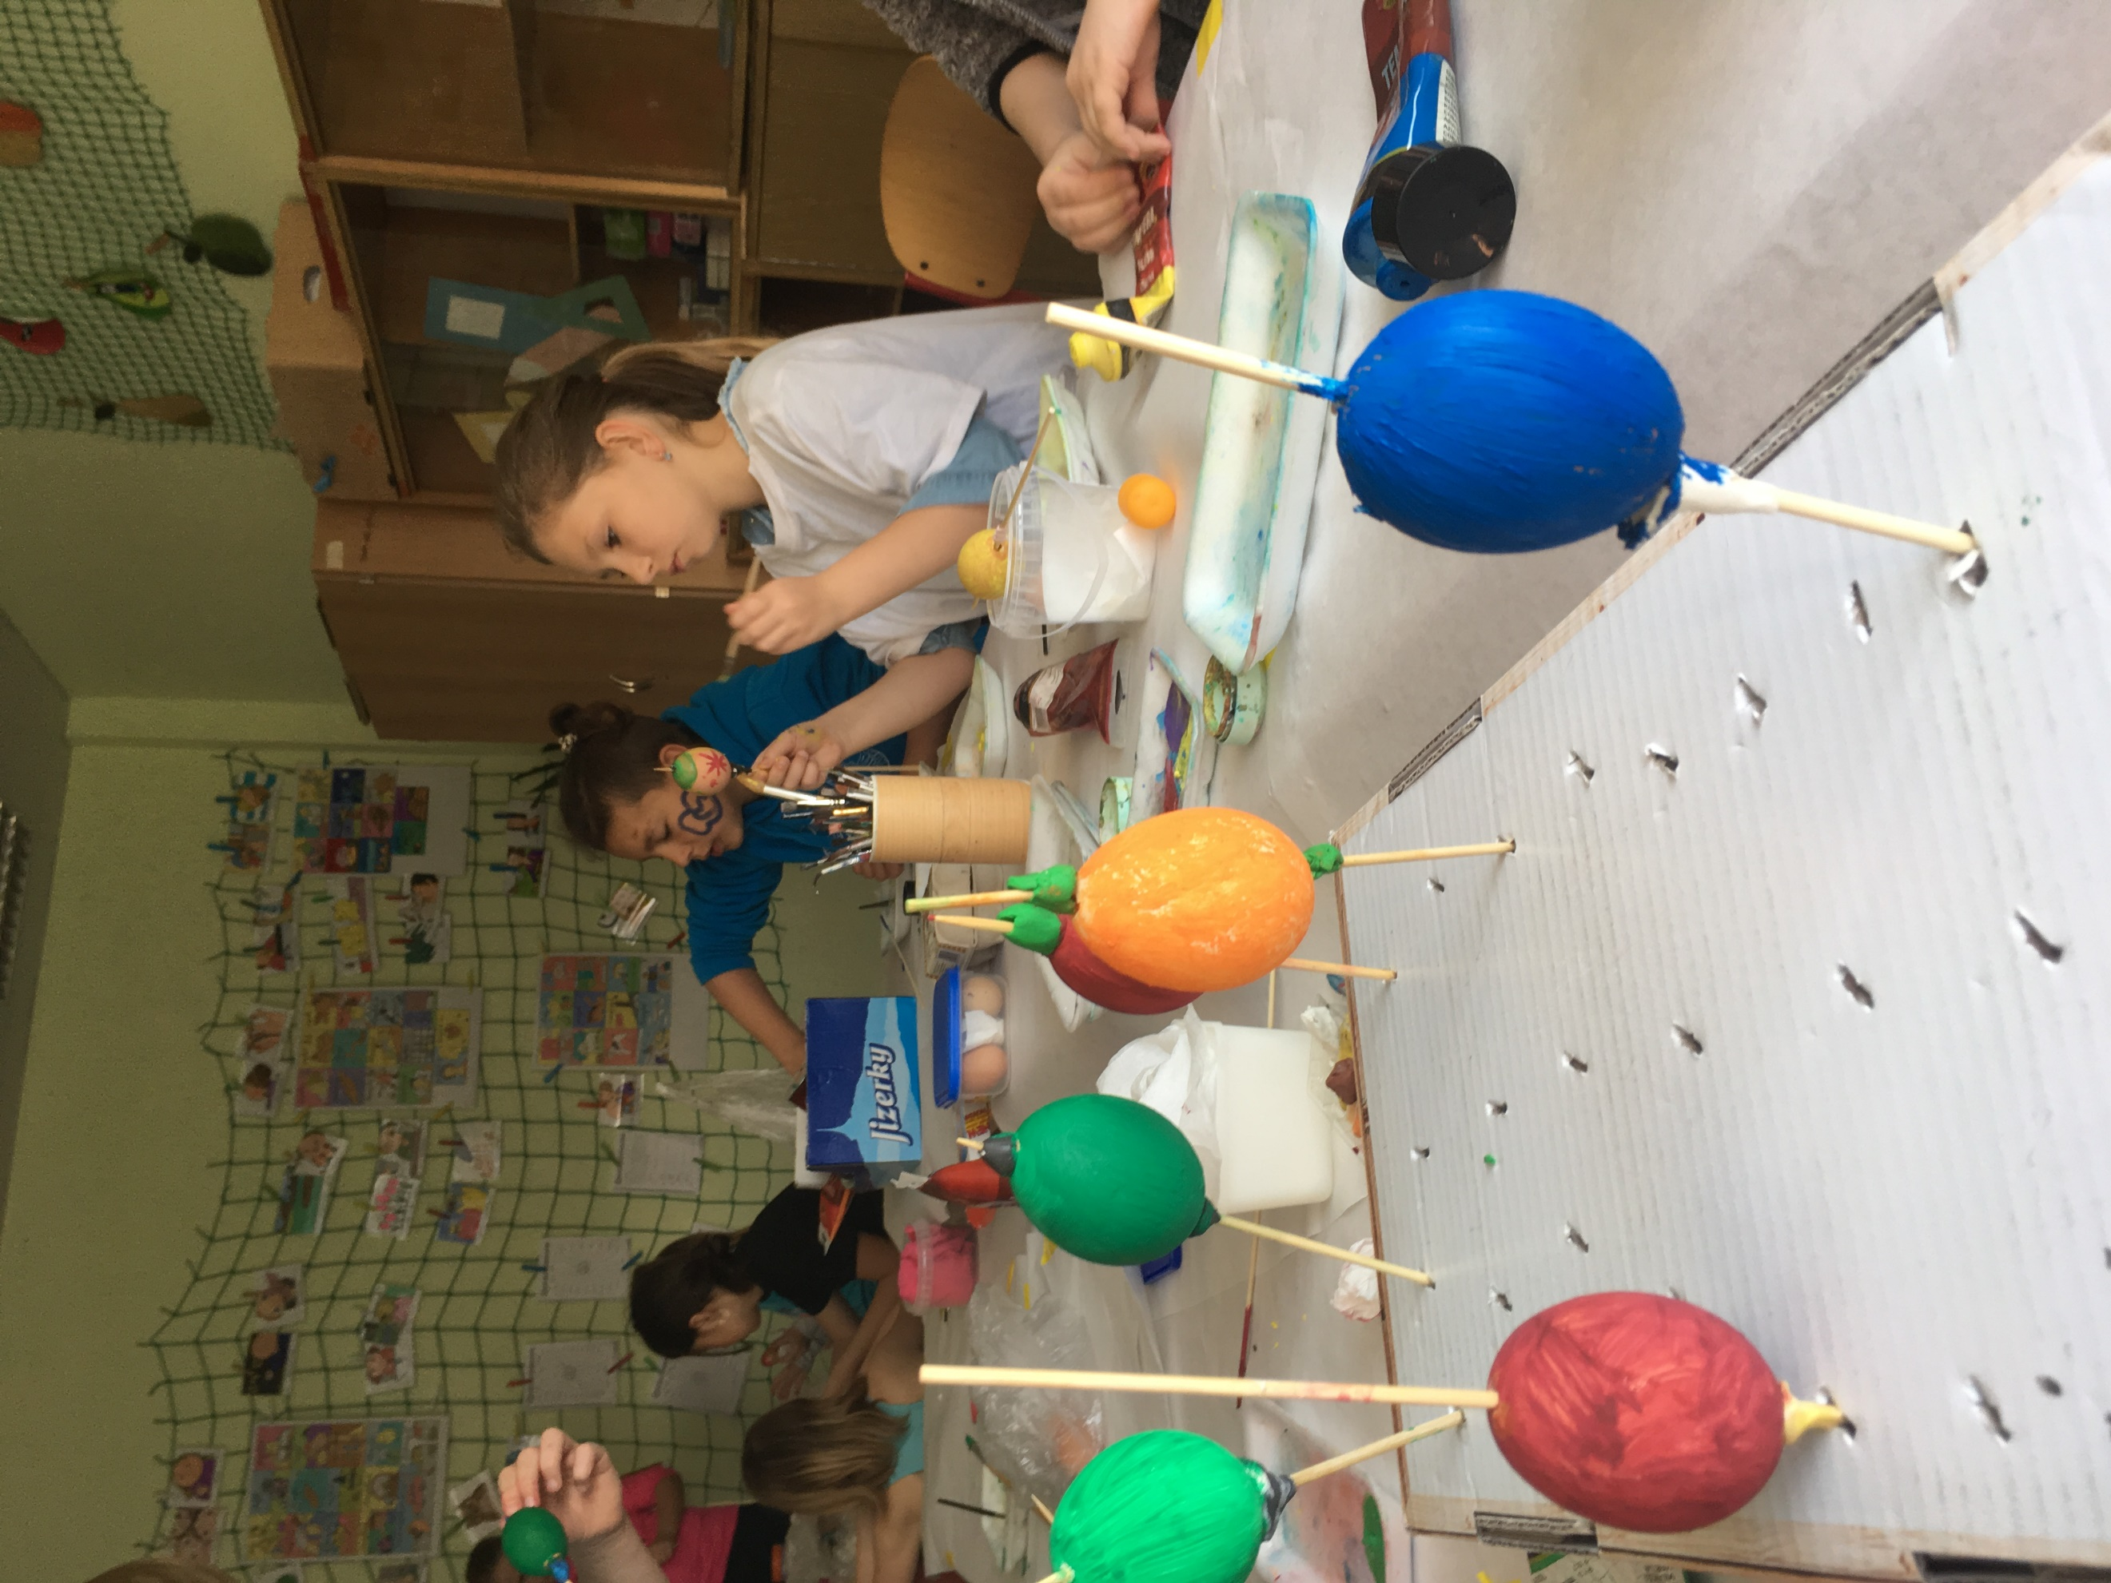

<<<<<<<<<<<<<<<<<<<<<<<<<>>>>>>>>>>>>>>>>>>>>>>>>
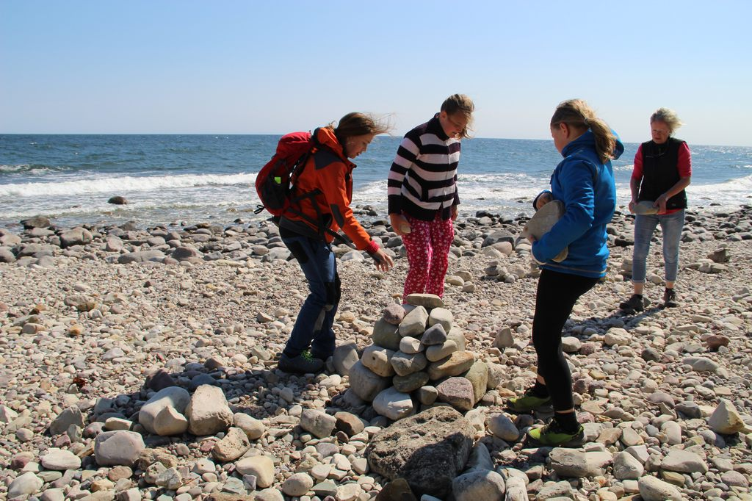

Švédsko 2018

Netradiční cesta za poznáním i zábavou
V letošním školním roce byl žákům ZŠ v Ostrovní umožněn vedením školy nebývalý zážitek – poznávací zájezd do Švédska. V polovině května strávili týden v zemi pro nás vzdálené svou polohou, ale i stylem života a systémem školství. Děti byly ubytovány v kempu a ihned se je velmi zaujalo Baltské moře. Druhý den následovala návštěva švédské školy. Děti se dobře seznamují při sportu, a tak program začal „mezistátním“ fotbalovým utkáním. a v čem se liší.

A pak už následovala prohlídka švédské školy, při níž si chlapi a děvčata mohli porovnat, v čem se tamější styl výuky podobá našemu. Nesměla chybět ani cesta do časů minulých. Z hradeb středověkého hradu ve městě Kalmaru byl nezapomenutelný výhled na moře, na starém náměstí všechny zaujala starodávná katedrála. Pevnost Borgholm má nádech tajemna. Bohužel, zdejší duchové se dětem neukázali. Návštěva letního sídla královské rodiny jistě patřila k velkým zážitkům. Snad každý si odsud odvezl suvenýr. Majáky – tyto stavby u nás nenajdete.

Děti si mohly prohlédnout hned tři. Při zpáteční cestě se na chvíli naši cestovatelé zastavili v hlavním městě Dánska a mohli tak pozdravit slavnou sochu malé mořské víly. Vedení ZŠ v Ostrovní ulici – panu řediteli PhDr. Jiřímu Šléglovi PhD. a paní zástupkyni Mgr. Iloně Stierankové – patří poděkování za to, že svým žákům umožňují rozšíření znalostí tímto hezkým způsobem. I v budoucnosti se děti mohou těšit na další zážitkové cestování.
Podle údajů žákyň Michaely Šimánkové a Evy Lonské.

Speciální vydání – ročník č. 40 Str 7.

Hlavní aktualita – VÝROČÍ 40 LET OD ZALOŽENÍ ŠKOLY 1979 - 2019

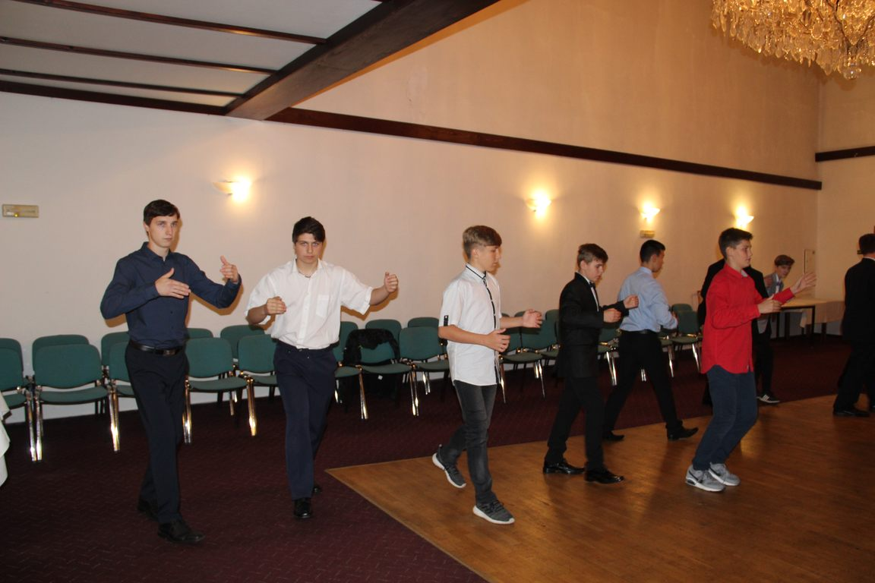
Taneční

100 let ČSSR
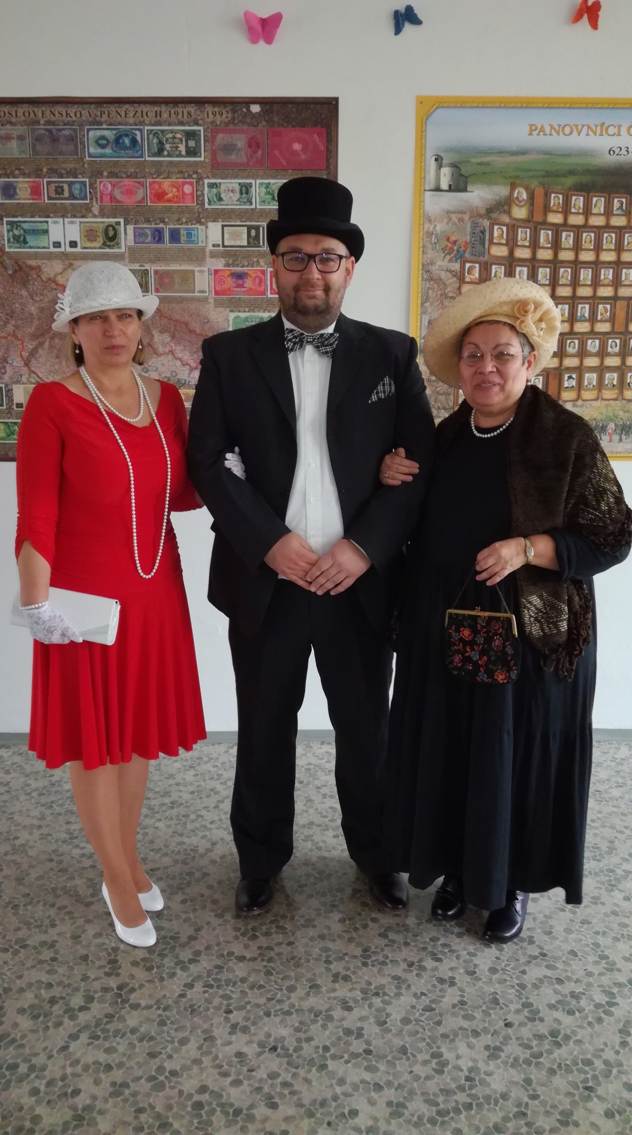

1979

Zleva:
Mgr. Ilona Stieranková, zástupkyně ředitele, PhDr. Jiří Šlégl, Ph.D., ředitel školy, PhDr. Ĺubica Kurucová, školní psycholožka

Speciální vydání – ročník č. 40 Str 8.

Hlavní aktualita – VÝROČÍ 40 LET OD ZALOŽENÍ ŠKOLY 1979 - 2019
SOUČASNÝ PEDAGOGICKÝ SBOR

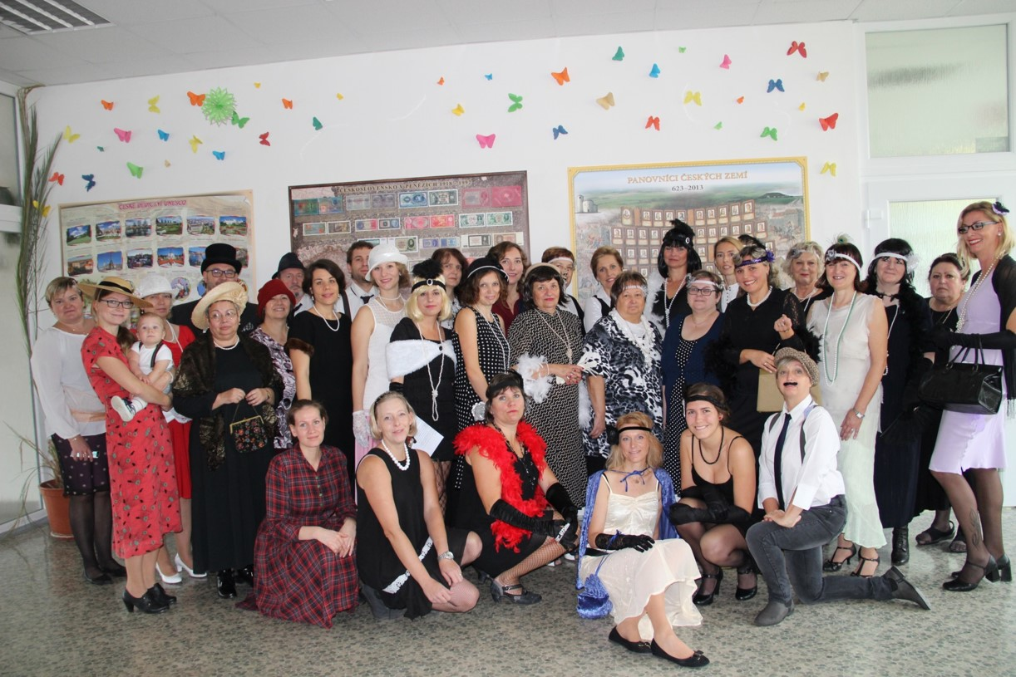

BÝVALÝ PEDAGOGICKÝ SBOR

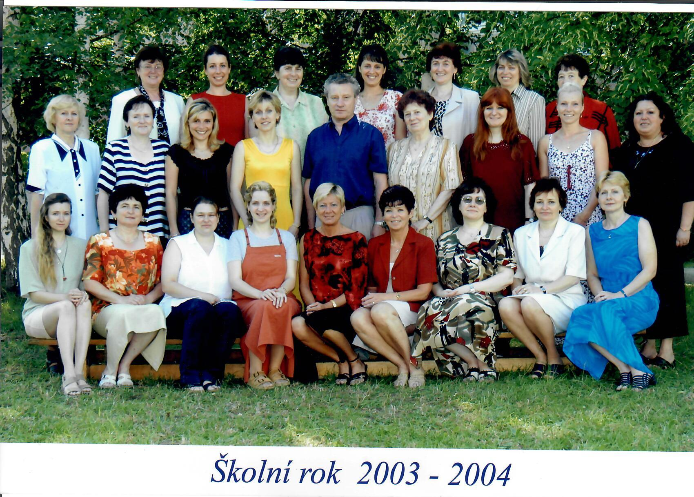

Speciální vydání – ročník č. 40 Str 9.

Hlavní aktualita – VÝROČÍ 40 LET OD ZALOŽENÍ ŠKOLY 1979 - 2019

Domnívám se, že bez ohledu na to, jaký předmět učitel vyučuje, jeho primárním úkolem je být dětem průvodcem, připravit výuku tak, aby děti na co nejvíce věcí přišly samy, aby měly radost z objevování a z vlastních schopností. Neméně důležitou věcí vedle znalosti daného předmětu jsou také vlastnosti osobnostní – schopnost spolupráce, schopnost rozložení úkolů, kreativita.
OČIMA PEDAGOGŮ

Ve svých hodinách se řídím heslem: „Pomoz mi, abych to dokázal sám“.
Proto v mých hodinách málokdy uvidíte sedět děti samotné v lavici – často pracujeme ve dvojicích a skupinkách. Ač to stále ještě dnes mnohým zní jako science-fiction, jsem toho názoru, že škola by měla děti bavit. Nakonec – pokud baví děti, baví i učitele.

Mgr. Lenka Pizúrová, učitelka cizích jazyků, 2.st.

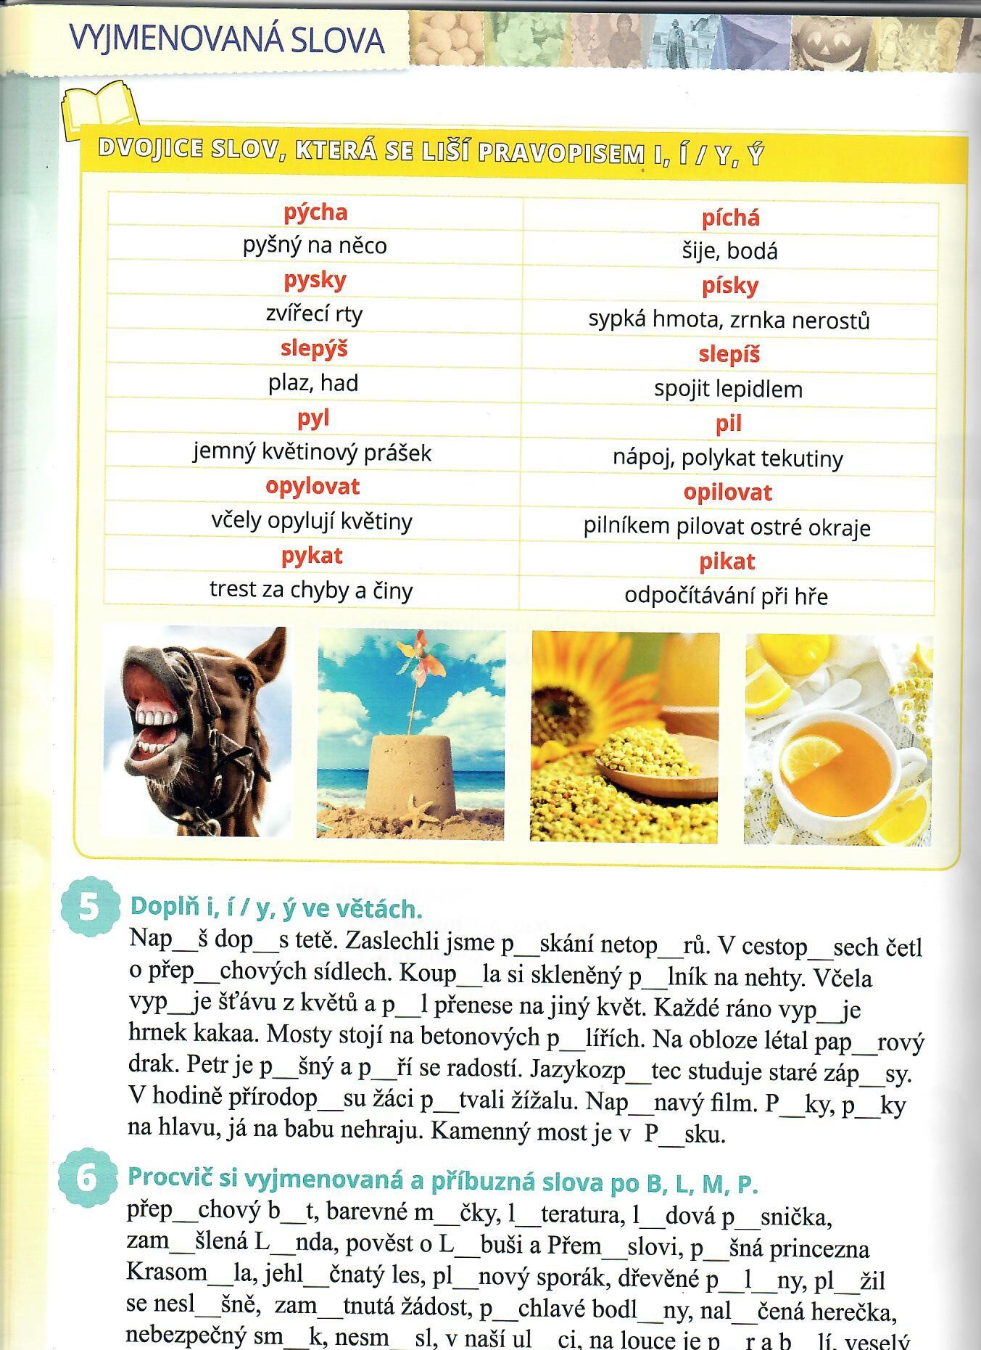
***************************************************************************************
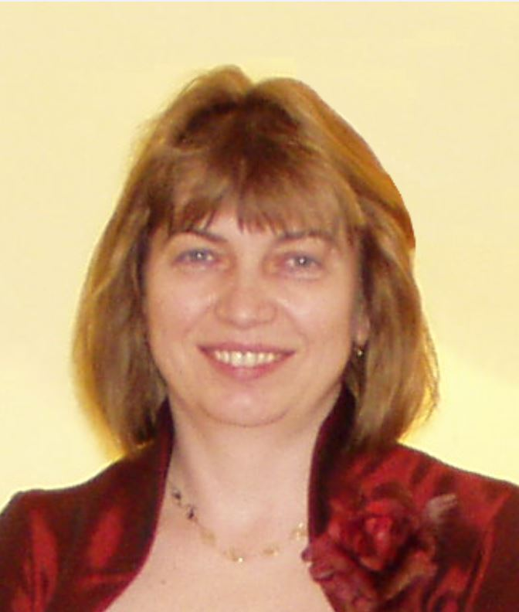
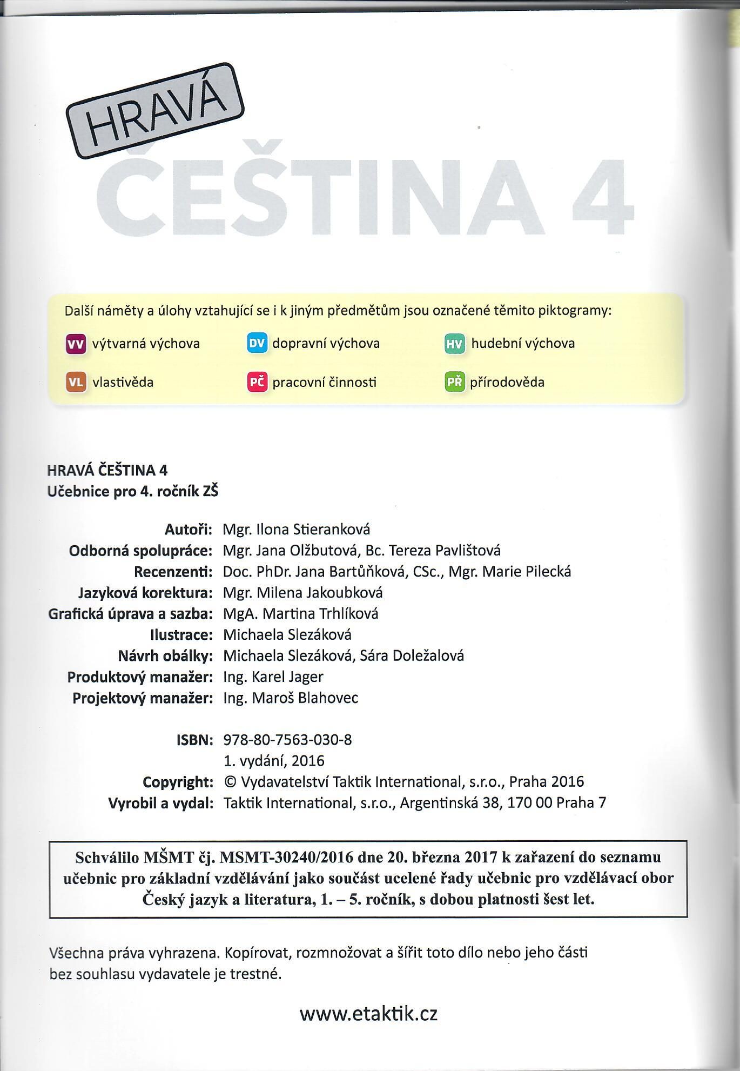

„Hra je učení a učení je hra,“
říká Mgr. Ilona Stieranková, pedagog, zástupkyně ředitele školy a výchovný poradce ZŠ Ostrovní. Paní zástupkyně je autorkou učebnice Hravá čeština 4.

***************************************************************************************

Motto výuky: „Zaujmout a neděsit“
V loňském roce jsme ve škole zahájili sérii projektových dnů, které se týkají významných událostí české historie.
Mgr. Sandra Jaklová, učitelka zeměpisu, 2.st.
V říjnu 2018 jsme žákům přiblížili dobu vzniku Československa k příležitosti stého výročí založení republiky. V letošním roce chystáme dva projektové dny k výročí Sametové revoluce a vzniku České republiky.

***************************************************************************************
Speciální vydání – ročník č. 40 Str 10

Hlavní aktualita – VÝROČÍ 40 LET OD ZALOŽENÍ ŠKOLY 1979 - 2019
ÚSPĚŠNÉ PROJEKTY
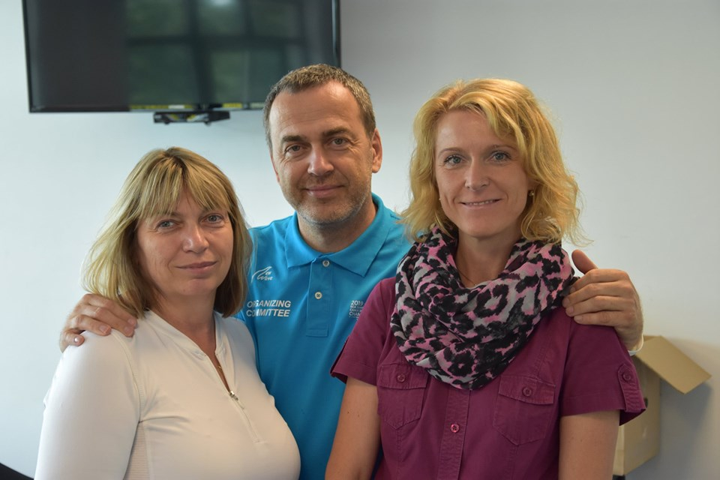
Již 4.rokem je přípravná třída zařazena do celorepublikového projektu Děti na startu se zaměřením na všestranný tělesný rozvoj dětí. Dále projekt podporuje prostupnost prostředí – spolupráce s MŠ Duha a Klubíčko a individuální přístup.

Děti na startu

>> ZŠŠO <<
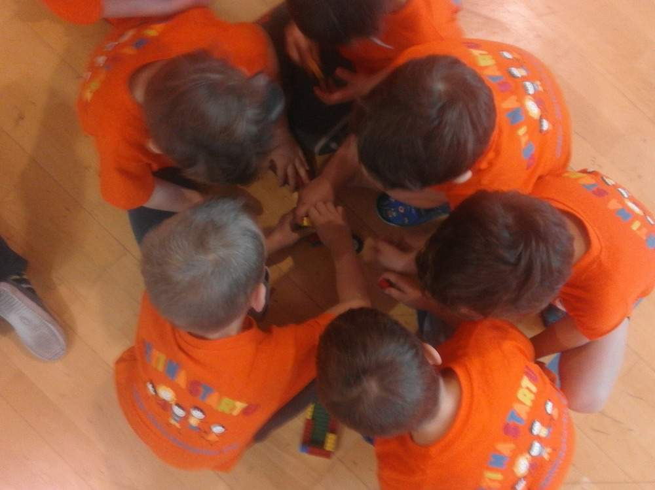

Věda nás baví
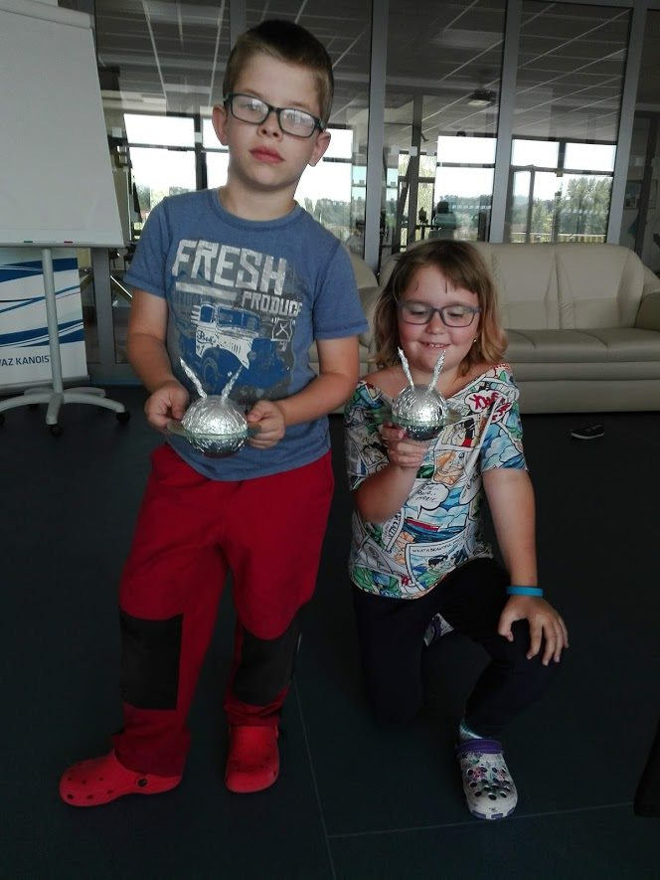
Tým Věda nás baví

5.školním rokem na naší škole funguje kroužek Věda nás baví. Kroužek má celorepublikový rozměr a v našem městě je dotován Labe Arénou. Popularita kroužku je značná, a to díky příměstským táborům Vědecké léto.

Pracovní činnosti Technické hry
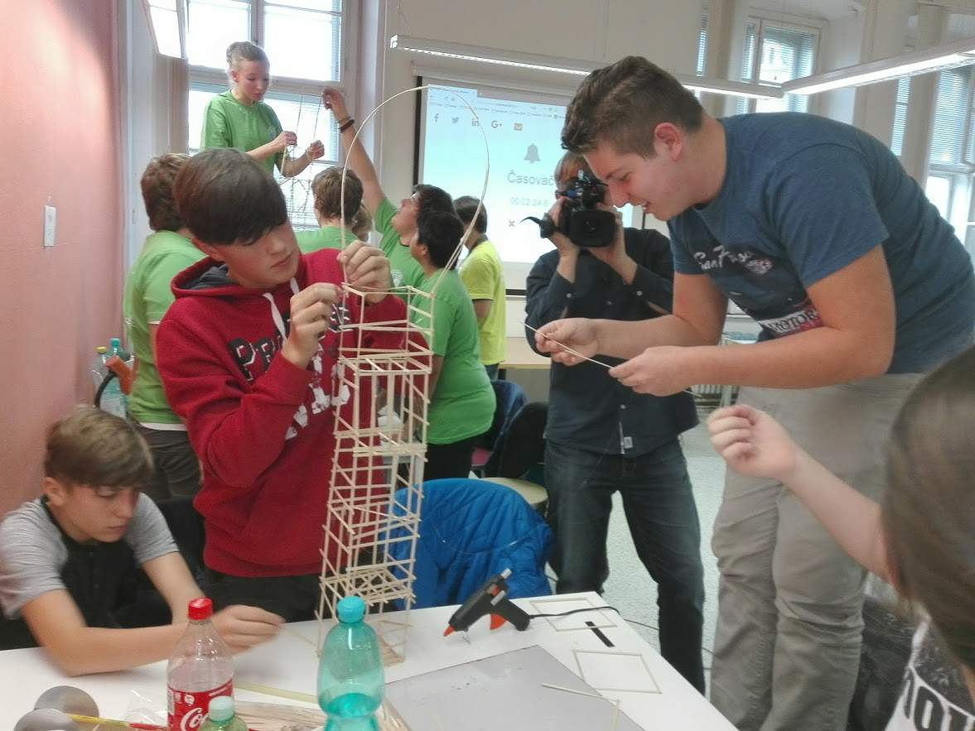
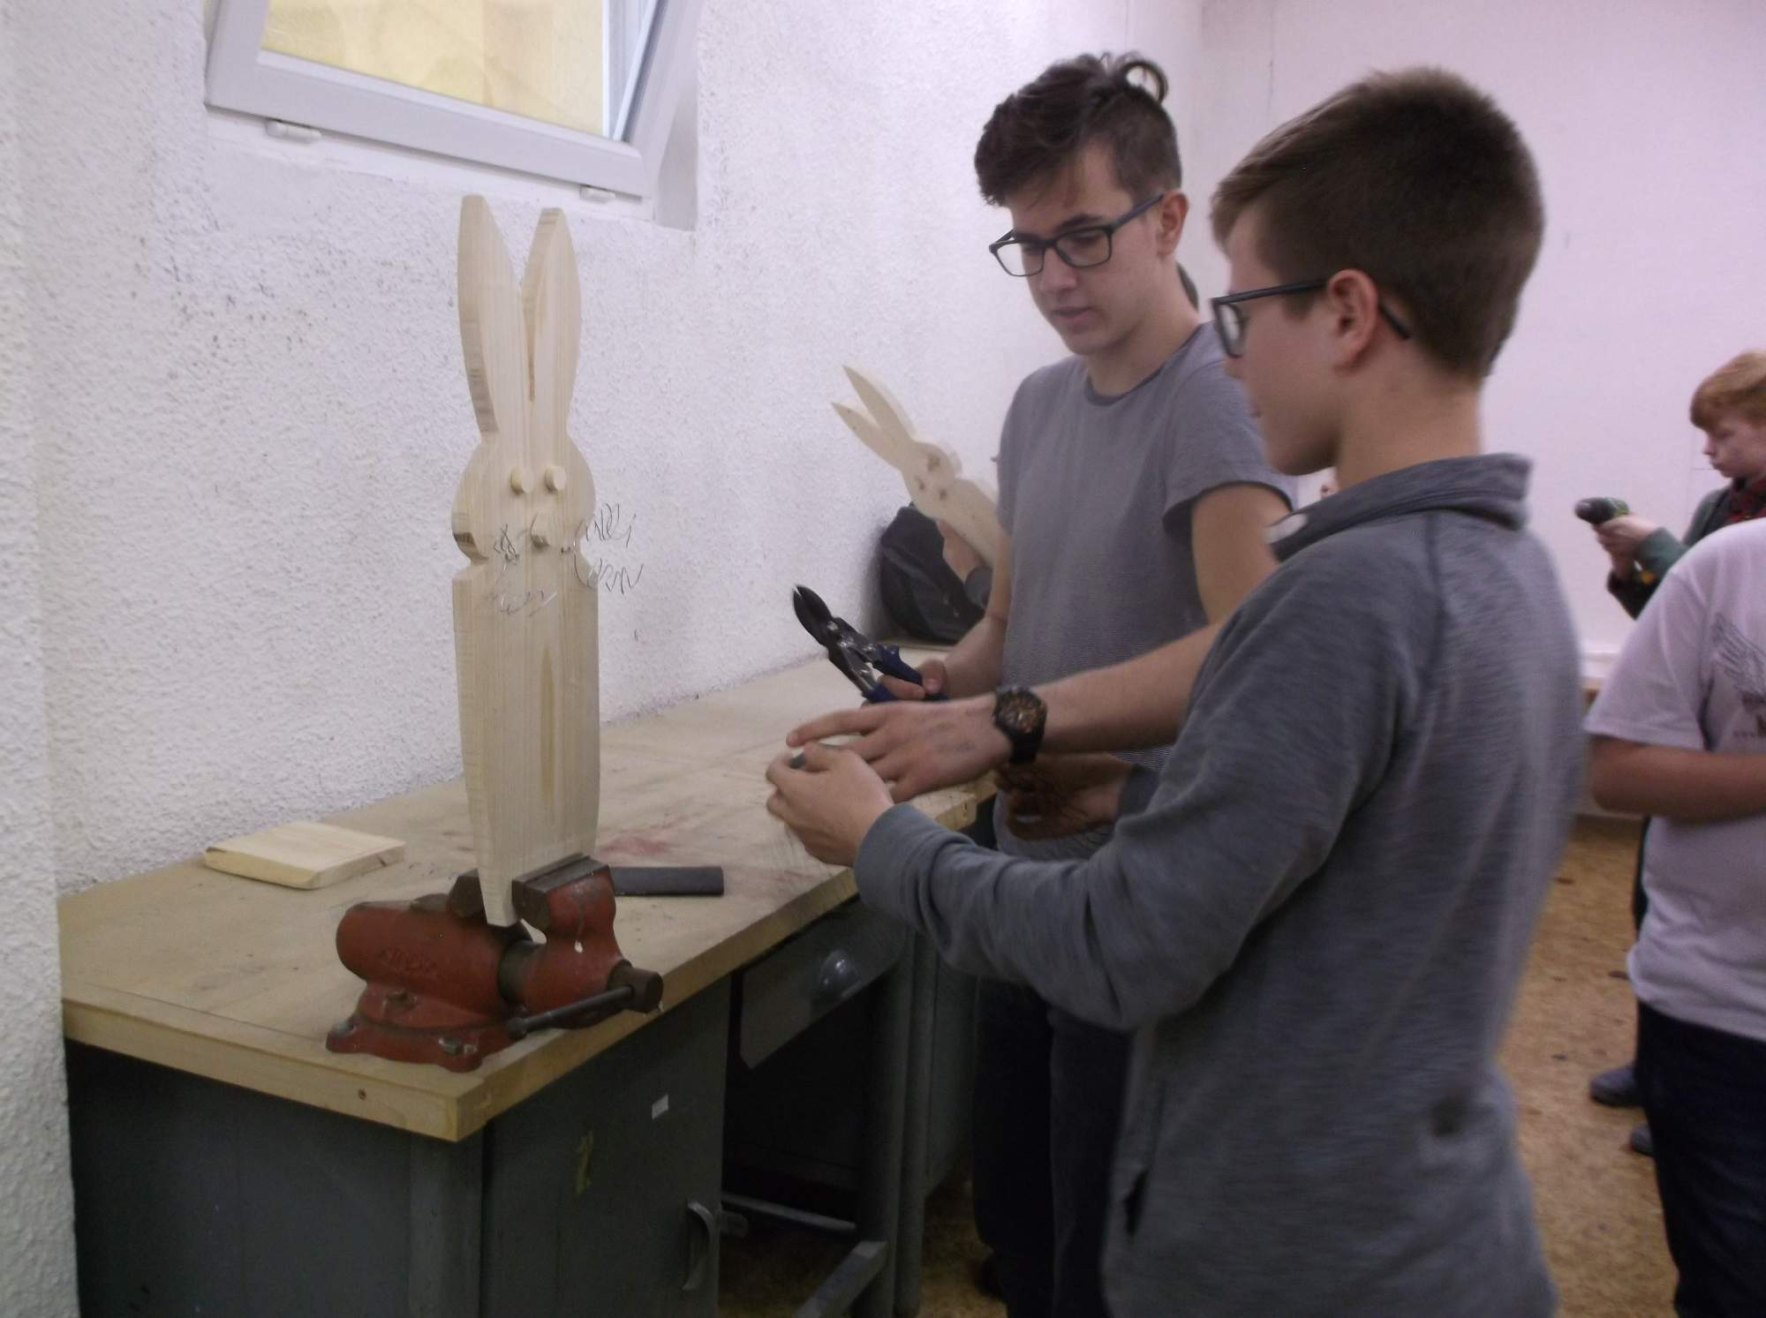

1979

Předmět Pracovní činnosti je naší škole díky úzké spolupráci s VOŠ obalové techniky a SŠ Štětí velice kreativní. Pan mistr Hlavín oboru truhlář se svými žáky pro naší školní dílnu připravuje dřevěné polotovary, které naši žáci upravují do finální podoby.

V loňském školním roce se přípravná třída umístila na 3.místě v soutěži Umění z papíru. Garantem soutěže bylo MONDI Štětí, město Štětí a ZUŠ Štětí. Hodnotné ceny děti převzaly z rukou pana starosty na radnici města Štětí.

Každý školní rok se vybraní žáci 8. a 9. tříd účastní v rámci výuky praktických činností soutěže Technické hry a to v rámci spolupráce s Technickým klubem mládeže Litoměřice. Žáci soutěží hned v několika kategoriích a prezentují také vlastní technicky zaměřené projekty.
***************************************************************************************
Speciální vydání – ročník č. 40 Str 11

Hlavní aktualita – VÝROČÍ 40 LET OD ZALOŽENÍ ŠKOLY 1979 - 2019
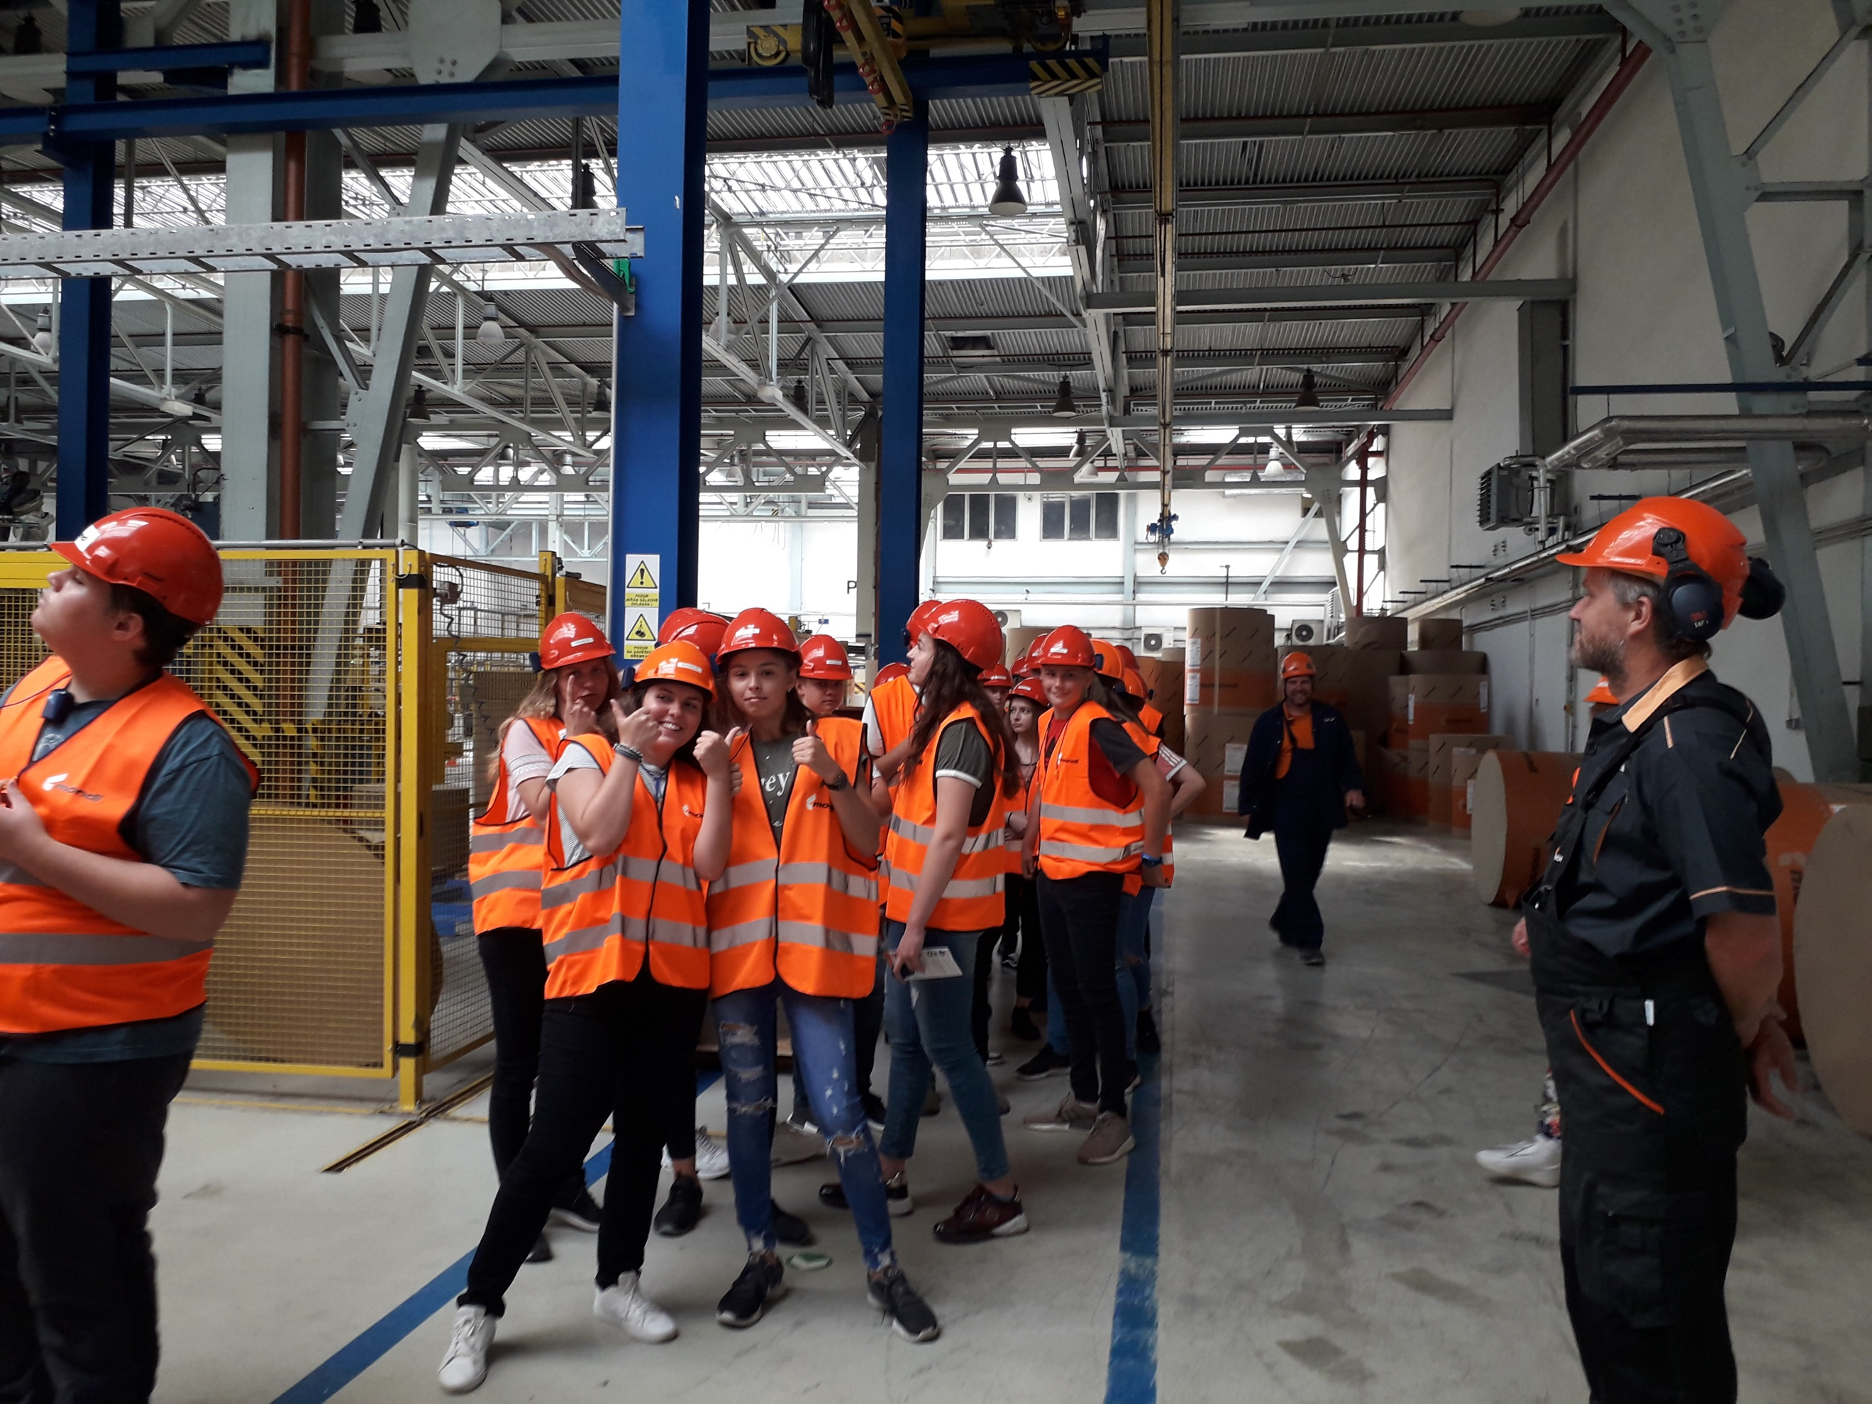
PRIMA ŠKOLA S PĚTI P

- PROEVROPSKÁ
- PROFESIONÁLNÍ
- PRACOVITÁ
- PŘÁTELSKÁ
- PROGRESIVNÍ

1979

Exkurze v MONDI Štětí

DofE – mezinárodní cena vévody z Edinburgu
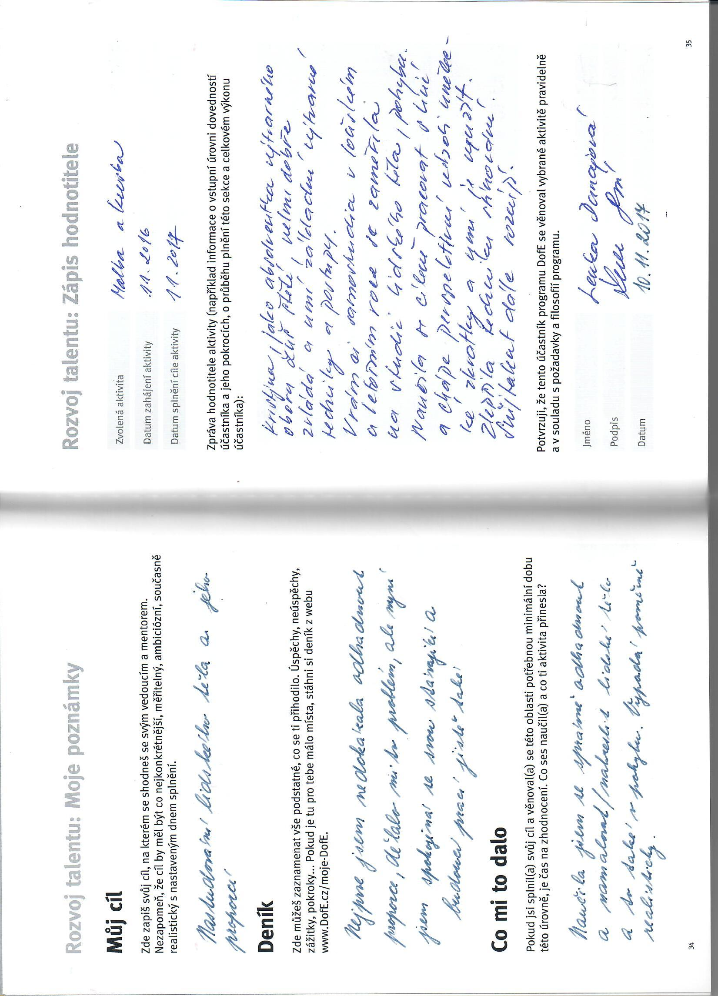
Přináší jim možnost zapojit se do osvědčeného programu, v případě potřeby získat finanční podporu pro své aktivity a stát se součástí mezinárodní komunity. Naše škola je v programu již několik let, vedená paní Lonskou a paní Vodochodskou.

Vzdělávací program DofE pomáhá mladým lidem poznat sama sebe, získat nové dovednosti a vytrvat.

PATRONI

Jakub Vágner, rybář a cestovatel

Marek Eben, moderátor

Klára Nademlýnská, módní návrhářka

Lejla Abbasová, moderátorka a zakladatelka nadačního fondu Asante Kenya

Deník DofE

Speciální vydání – ročník č. 40 Str 12

Hlavní aktualita – VÝROČÍ 40 LET OD ZALOŽENÍ ŠKOLY 1979 - 2019

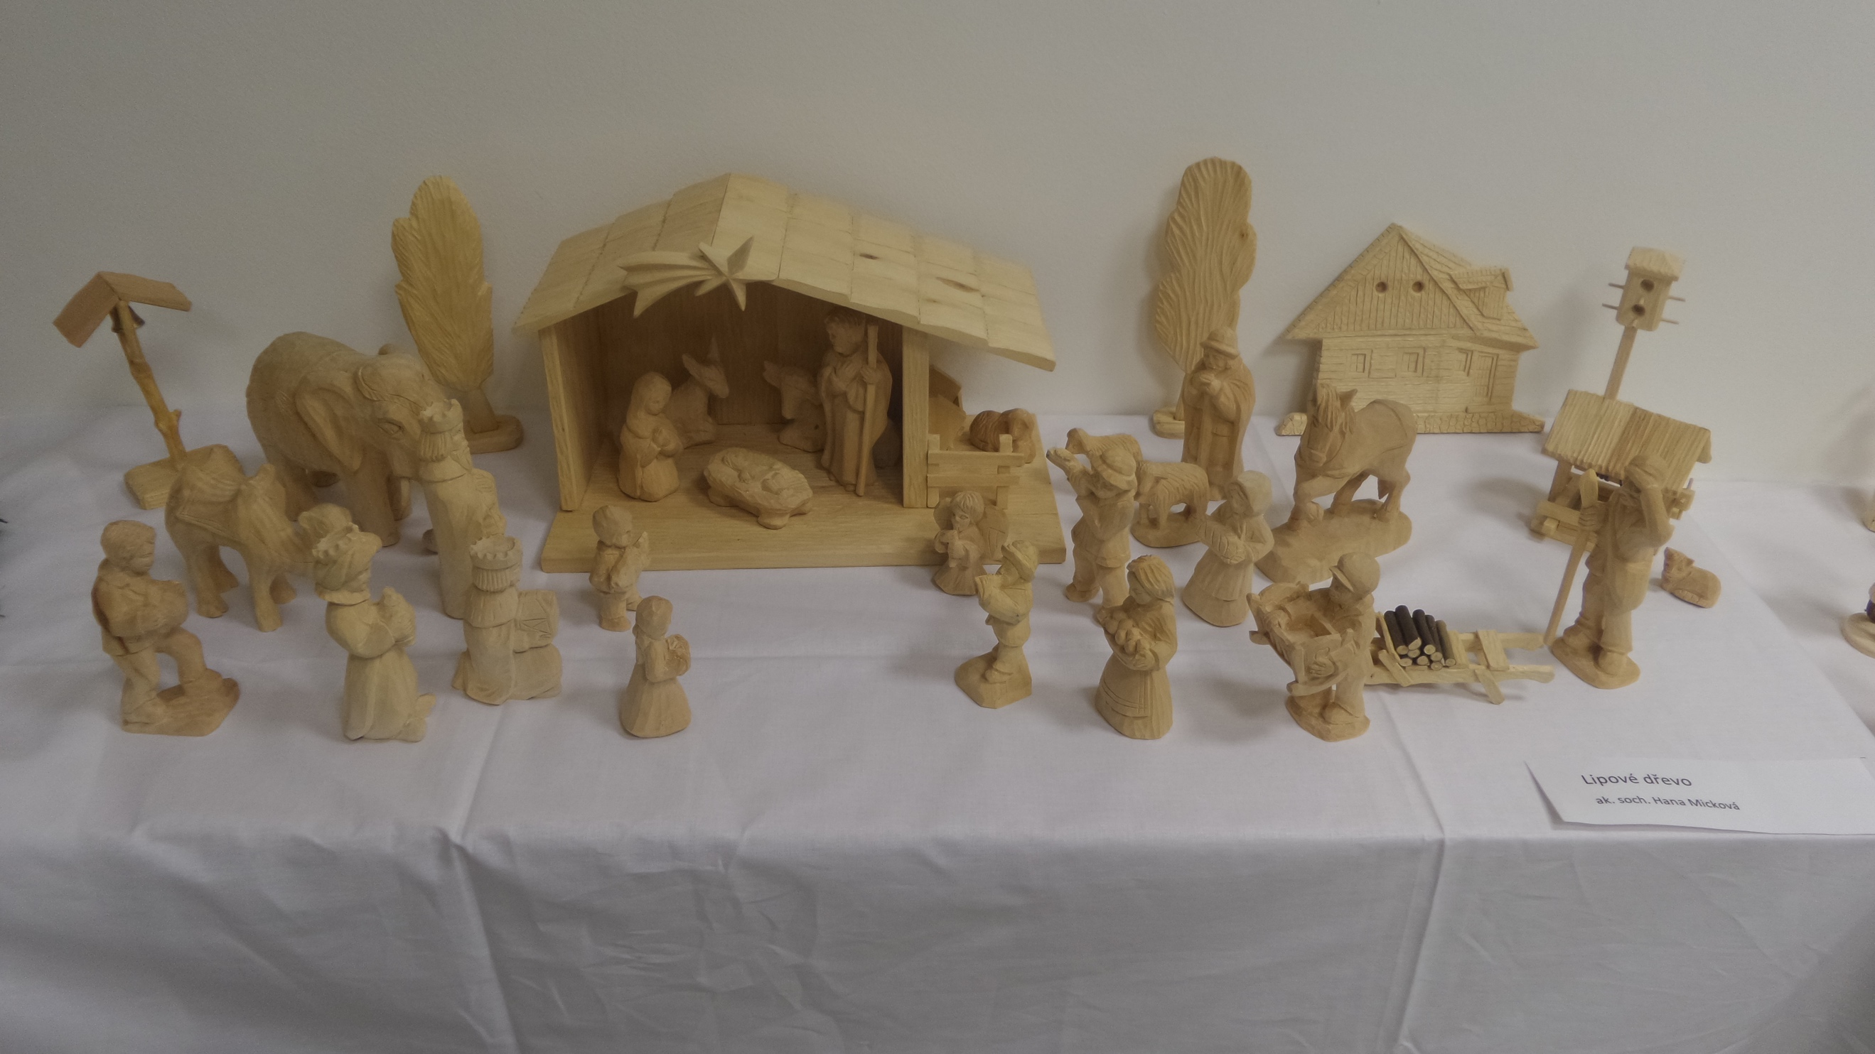

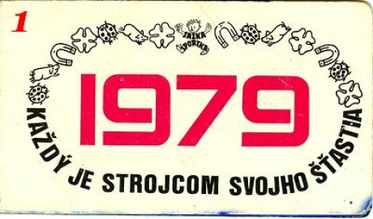

Sběratelská edice Betlémů
PhDr. Alena Lonská

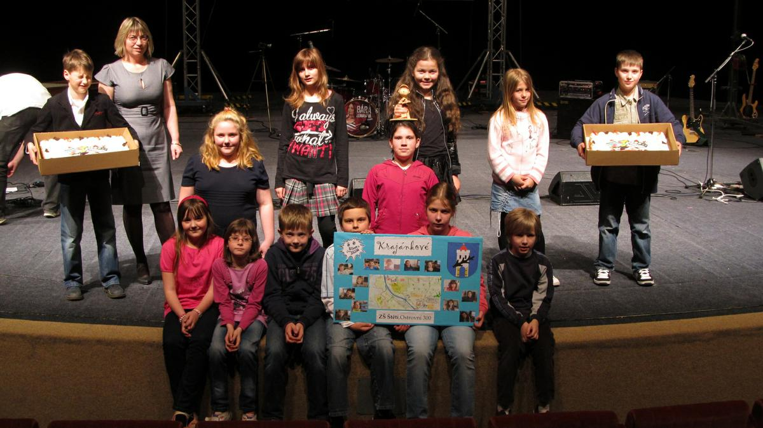
Slavnostní předávání cen v soutěži Krajánek

Film jste mohli zhlédnout v rámci vysílání KTV Štětí; Naše poděkování patří panu Milanu Syrovému, který tuto možnost pro nás zrealizoval. Závěrečný ceremoniál celého projektu se konal 17. dubna 2012 v Městském divadle v Mostě. Naše děti byly odměněny už před ním – naučily se mnoho nového o svém kraji, a to formou, která je bavila, kdy mohly uplatnit všechny aspekty své osobnosti a kdy se podílely jako rovnocenní partneři na vzniku dokumentárního filmového díla. Patří jim i jejich vyučujícím Mgr. Iloně Stierankové a Mgr. Janu Táborskému náš velký dík za tak skvělou reprezentaci školy.

Vědomostní soutěž KRAJÁNEK
Od září 2011 do dubna 2012 každý měsíc chlapci a děvčata plnili nejrůznější úkoly – vědomostní, výtvarné, literární, vlastivědné, poznávací, kulturní; zpracovávaly je na PC formou prezentací a ty byly elektronickou poštou odesílány organizátorům soutěže. Vrcholem celé akce pak bylo natočení filmu Čertovy hlavy. Na scénáři se podíleli oba dospělí aktéři samozřejmě ve spolupráci s dětmi. Ve filmovém dokumentu žáci nejdříve představují svou školu a její okolí; ve druhé části je pak zachycen průběh výletu obou tříd na Čertovy hlavy, během něhož nás děti seznamují se zajímavostmi ze svého nejbližšího okolí, které doplňují údaji o tvorbě sochaře Václava Levého na Liběchovsku.

S kamerou za poznáváním svého kraje
V březnu 2011 se v internetové poště školy objevila pozvánka k účasti v soutěži Krajánek v rámci projektu Poznej svůj kraj. Soutěž byla určena pro žáky 4. a 5. ročníku základních škol a jejím cílem bylo poznat svůj region z vlastivědného hlediska, a to nejprve všeobecně, v další fázi pak bylo úkolem dětí vybrat jednu prioritu daného regionu a informace o ní zpracovat konkrétním způsobem. Akce byla určena pro pouhých 15 škol, a tak bylo potěšující, že právě naše ZŠ v Ostrovní byla organizátory akce, společností M.a.r.s. AUDIO s.r.o. s partnerskou ZŠ Jakuba Arbese z Mostu, vybrána. Ti také zapůjčili škole pro účely projektu kameru SONY HDR-CX 115. Avšak než došlo k natočení závěrečného filmu, čekala děti i jejich vyučující dlouhá cesta.

Speciální vydání – ročník č. 40
Str 13

Hlavní aktualita – VÝROČÍ 40 LET OD ZALOŽENÍ ŠKOLY 1979 - 2019
SVĚTOVÝ REKORD 2011
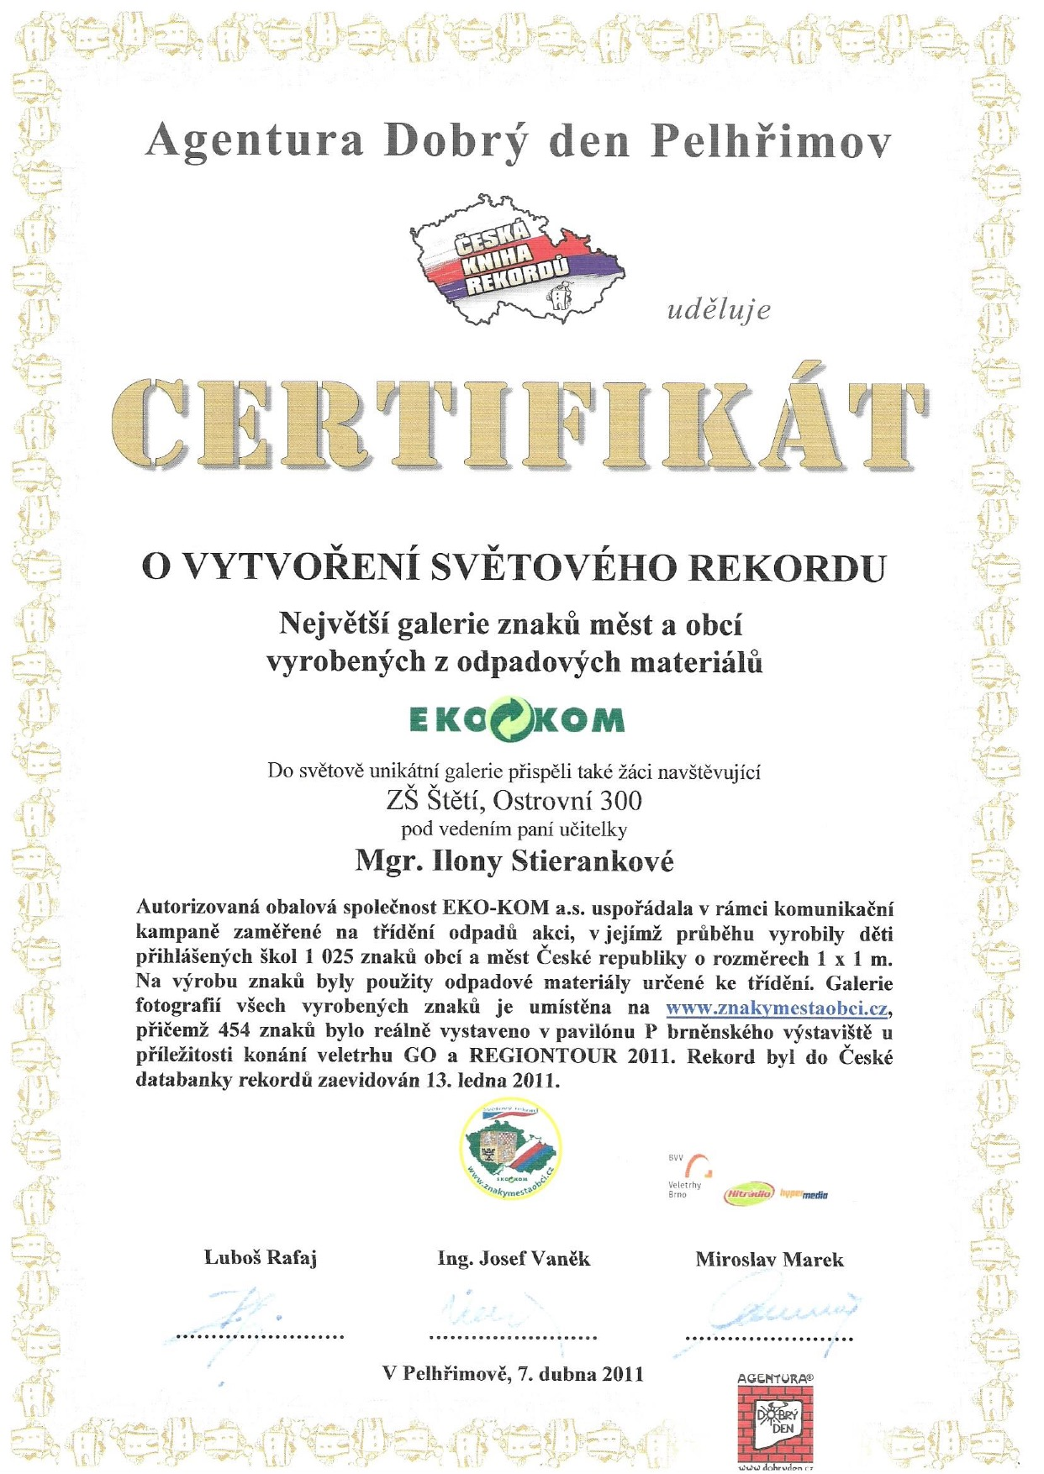
Autorizovaná obalová společnost EKO-KOM a.s. uspořádala v roce 2011 v rámci komunikační kampaně zaměřené na třídění odpadů akci, v jejímž průběhu vyrobily děti přihlášených škol 1025 znaků obcí a měst České republiky o rozměru 1x1 m. Práce dětí pod vedením Mgr. Ilony Stierankové byly vystaveny na brněnském výstavišti u příležitosti konání veletrhu GO a REGIONTOUR 2011. Rekord byl do databanky zaevidován 13.ledna 2011
¨1979¨

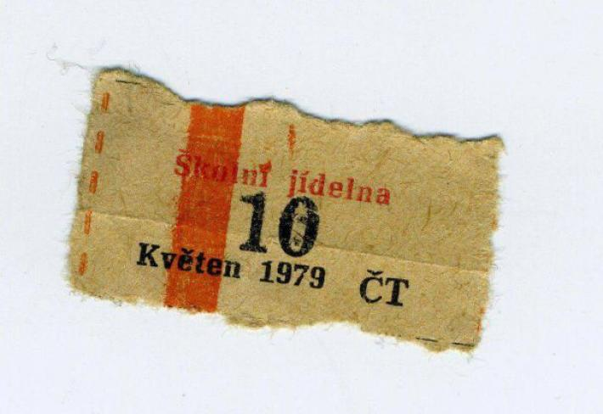

***************************************************************************************
Dalším úspěšným projektem byl projekt KAR-POR. Cílem projektu bylo podpořit profesní rozvoj a další vzdělávání pedagogických pracovníků, kteří budou poskytovat služby kariérového poradenství žákům základních škol, vyučovat základy volby povolání a seznamovat žáky se světem práce již na 1.stupni. Tento projekt byl financován z prostředků Evropského sociálního fondu a byl úspěšně dokončen 31.12.2013.
Tým kariérových poradců
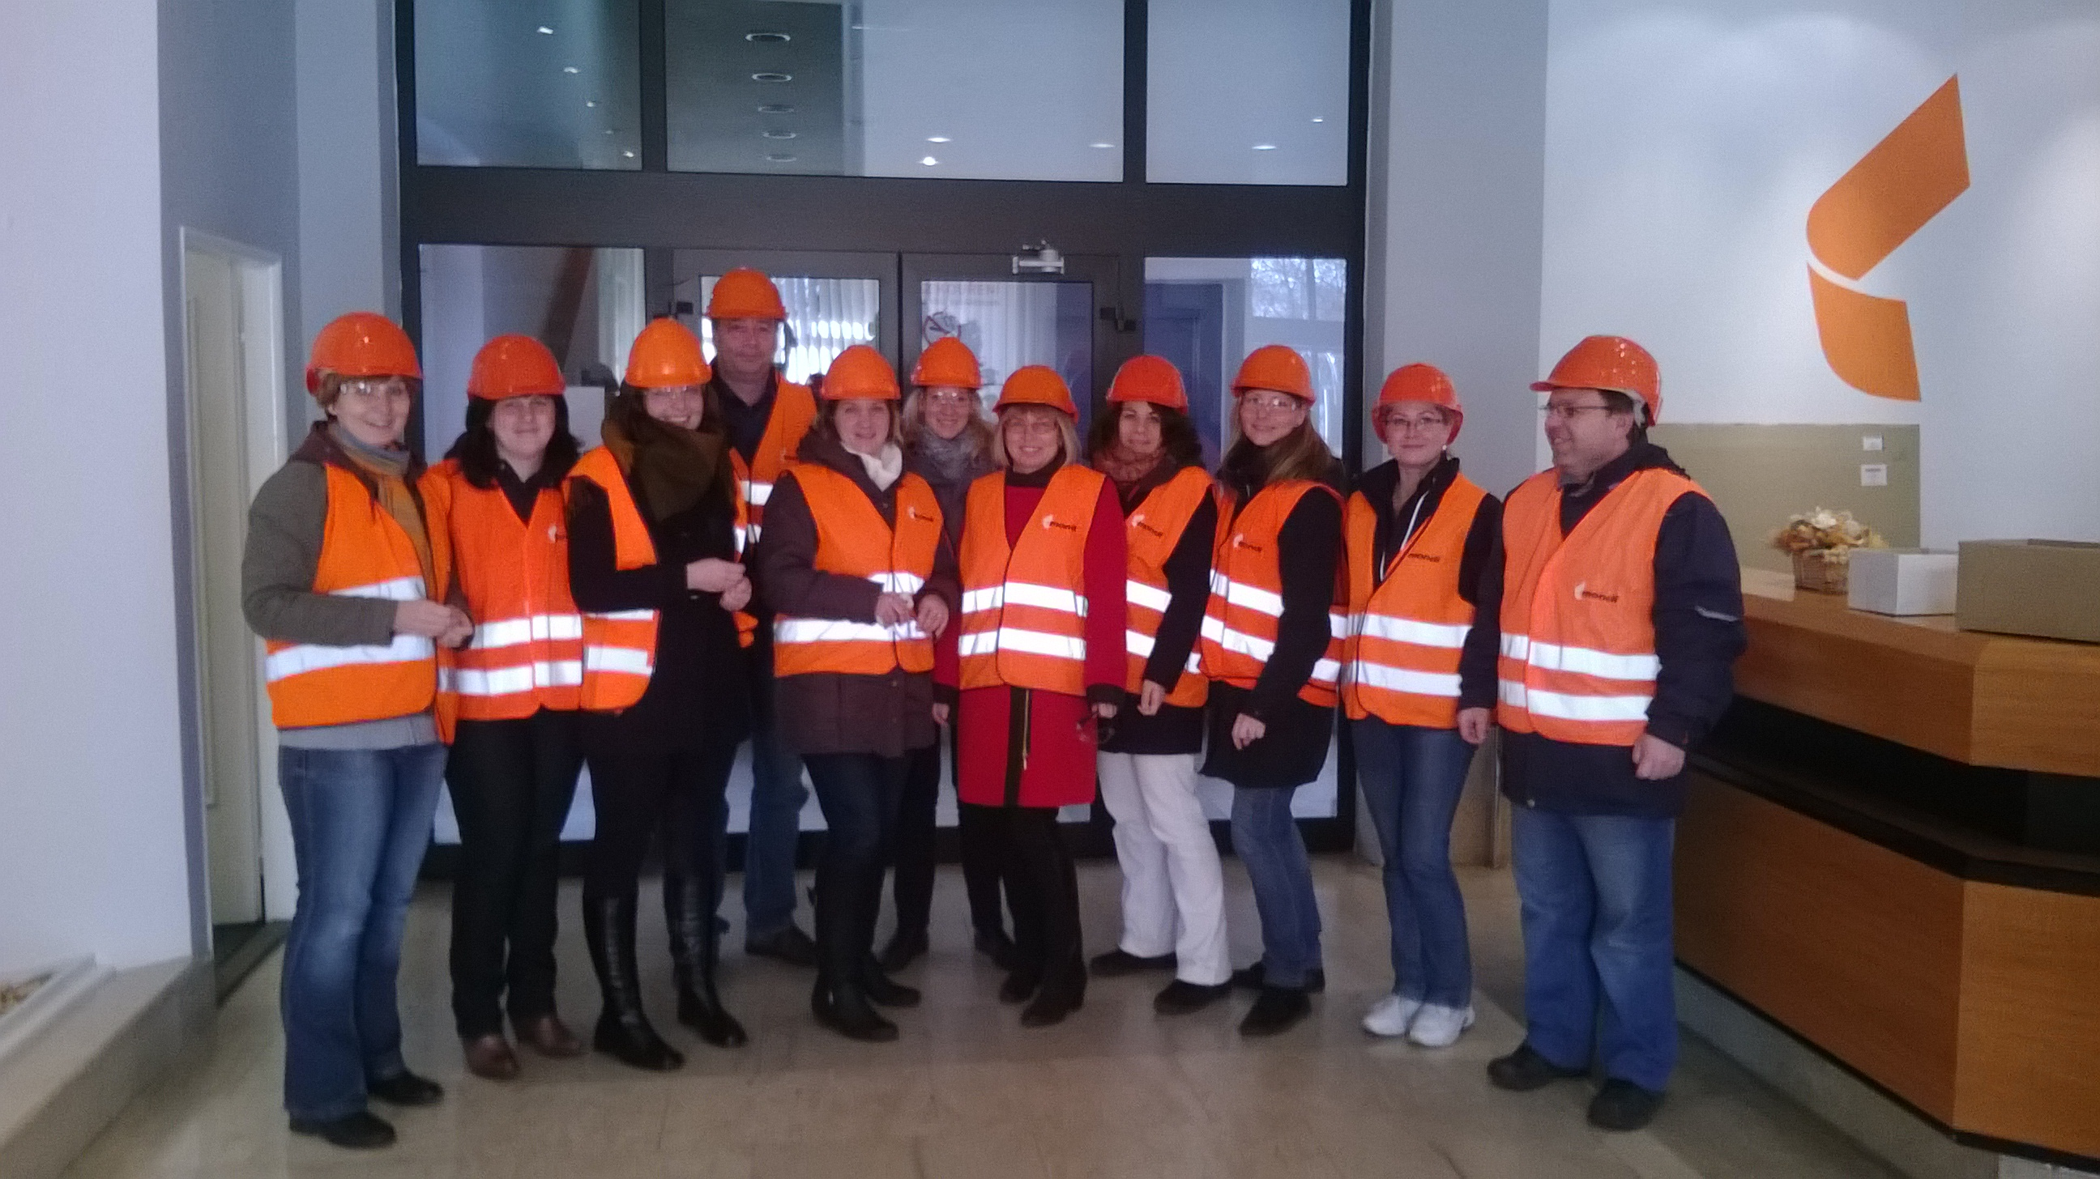

Speciální vydání – ročník č. 40
Str 14

Hlavní aktualita – VÝROČÍ 40 LET OD ZALOŽENÍ ŠKOLY 1979 - 2019
Družina má talent

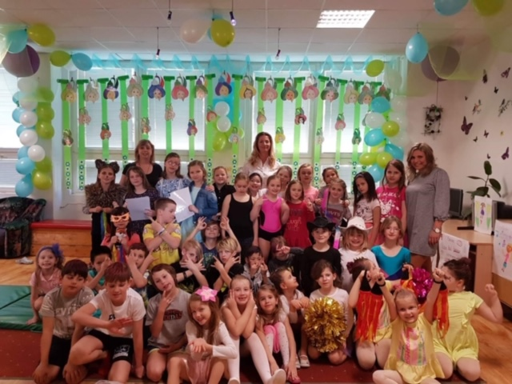
Družina má talent, je již tradicí naší školy. Letos jsme odstartovali 7.ročník této soutěže, která se stále zdokonaluje. Děti se na soutěž pečlivě připravují od začátku roku, aby na jaře předvedly své „umění“ svým učitelkám, panu řediteli, paní zástupkyni a samozřejmě svým rodičům.
Vedoucí vychovatelka Eva Kabíčková

**********************

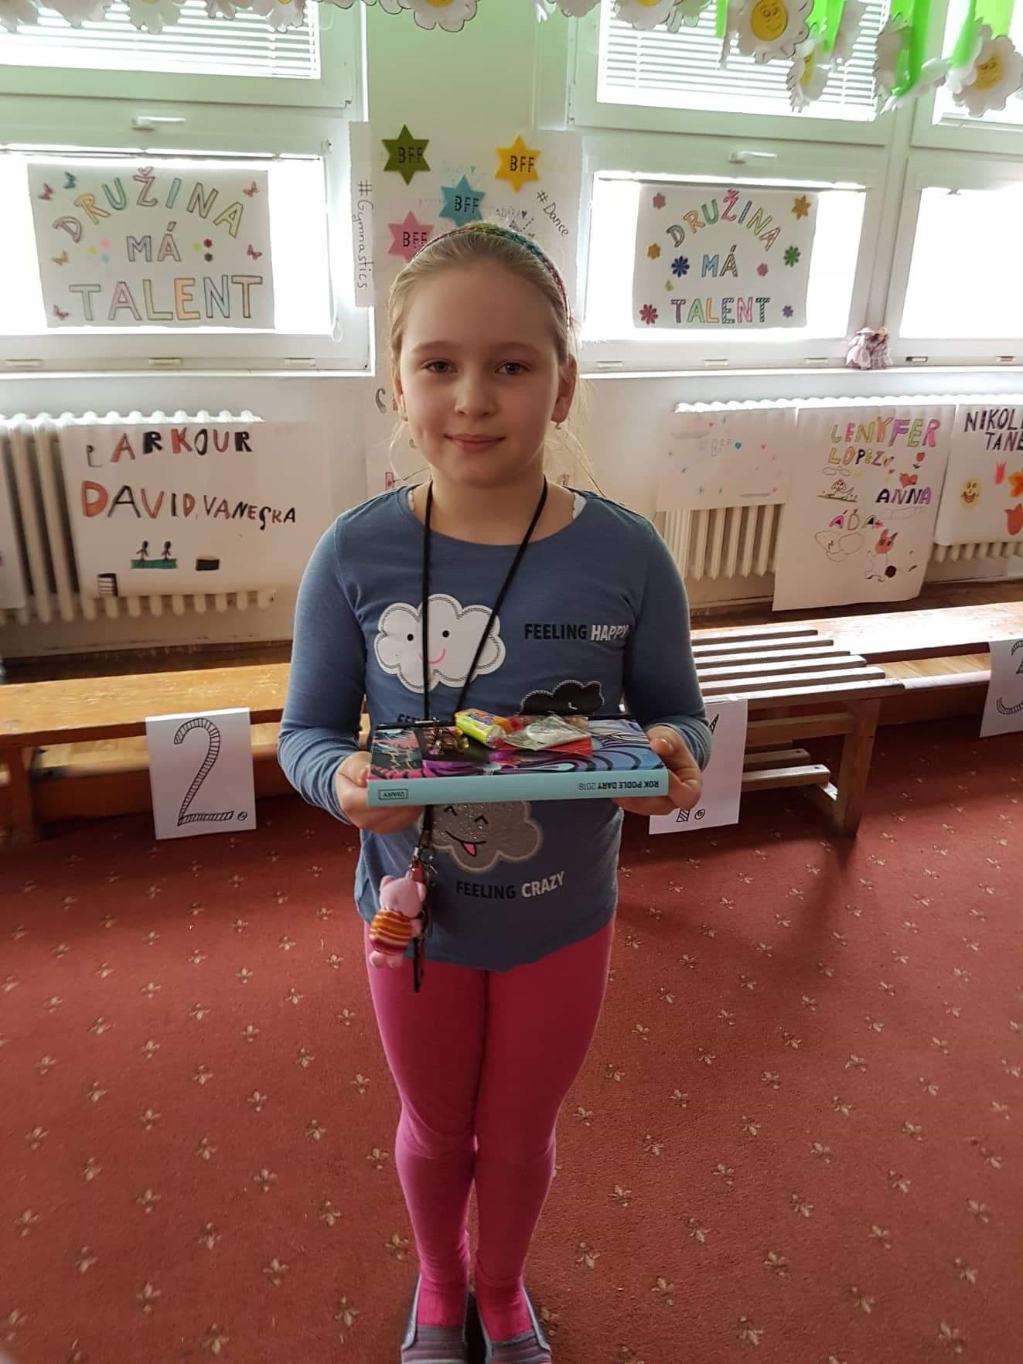

<<<<<<<<<<<<<

SPORTOVNÍ DRUŽINY

- ZÁBAVNÉ POHYBOVÉ HRY
- VŠESTRANNÝ SPORTOVNÍ ROZVOJ
- ANGLIČTINA PŘI SPORTU
- ZDRAVÝ POHYB PRO KAŽDÉHO
- VRÁTÍME VÁM JE SPOKOJENÉ
- 3X TÝDNĚ

<<<<<<<<>>>>>>>

<<< kouzelníci
<<< mažoretky
<<< flétna
<<< bubny
<<< divadlo

Speciální vydání – ročník č. 40 Str 15

Hlavní aktualita – VÝROČÍ 40 LET OD ZALOŽENÍ ŠKOLY 1979 - 2019
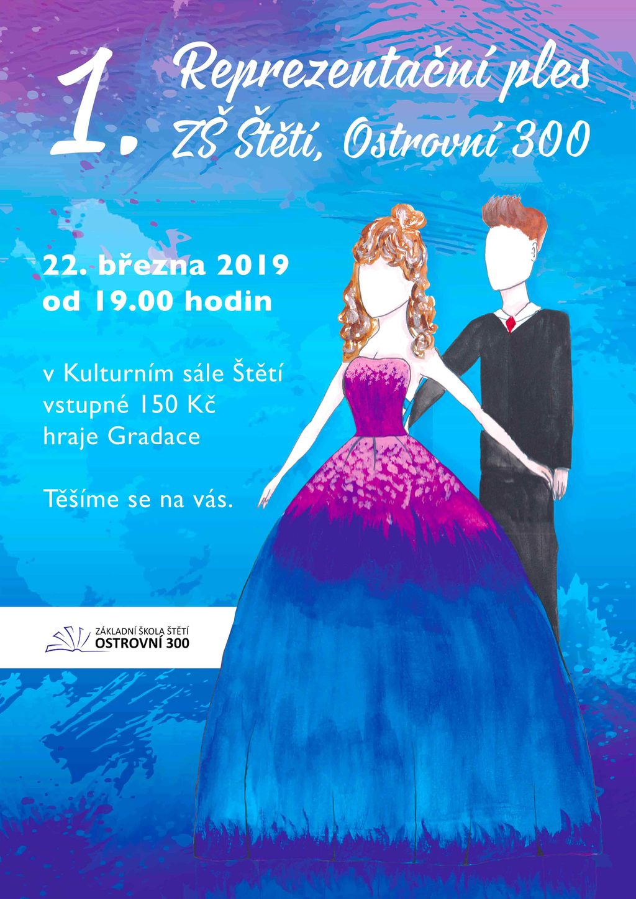
Již druhým rokem, pod vedením tanečního mistra, profesionálního člena SUT ČR, Tomáše Mikulského, se naše děti zúčastnily kurzu tance a společenské výchovy pro mládež.

První reprezentativní ples ZŠ Štětí Ostrovní se uskutečnil letos v březnu a měl velký úspěch. Kladné ohlasy přišly i z řad rodičů a veřejnosti.

<<<<<<<<<<<<<<<<<<<<<<<<<<<<<<<<<<<>>>>>>>>>>>>>>>>>>>>>>>>>>>>>>>>>>>>>>>>
Budoucnost

Od roku 2018 jsme nastartovali spolupráci se společností GTS Alive, která nabízí nespočet slev pro děti i kantory. V neposlední řadě jednou z plánovaných funkcí karty ISIC bude identifikace osob při vstupu do objektu školy.
Jako další prospěšnou akci jsme zařadili projekt HRDÁ ŠKOLA. Zaženeme každodenní stereotyp, oživíme studentský život. Podle pokynů a daných úkolů s dětmi společně prožijeme např. pyžamový den, suit up den, den bez mobilů atp.
V současné době je škola aktivně zapojena do Operačního programu výzkumu, vývoje a vzdělání. Tento projekt je dotován z EU, žákům je tak nabídnuto doučování z odborných předmětů bez finanční zátěže. Škola se díky podpoře bude moci zase o kousek posunout i v ICT oboru, do výuky zamíří 30 kusů pomůcek.

Začátkem října jsme se zapojili do projektu DOMESTOS.
Hravou formou budeme společně bojovat proti bakteriím. Vtáhneme děti do světa mikrobů a bakterií.

Speciální vydání – ročník č. 40 Str 16

Hlavní aktualita – VÝROČÍ 40 LET OD ZALOŽENÍ ŠKOLY 1979 - 2019
Plánována je i rekonstrukce atriového prostoru mezi budovami 1. a 2. stupně. Na projektu zahrady školy pracoval Bc. Zdeněk Fukala, absolvent České zahradnické akademie Mělník.

Kroužky

- Zdravotnický
- Florbal
- Věda nás baví
- Děti na startu
- Robotika
- Etika
- Etiketa
- Cvičení z ČJ
- Cvičení z M
- Chovatelství
- Míčové hry 2.st.
- Přírodovědný
- Geografické cvičení
- Mladý novinář
- Atletika
- Sportovní družiny
- Gymnastika
- Šachy
- Anglický jazyk
- DAP
- Logopedie

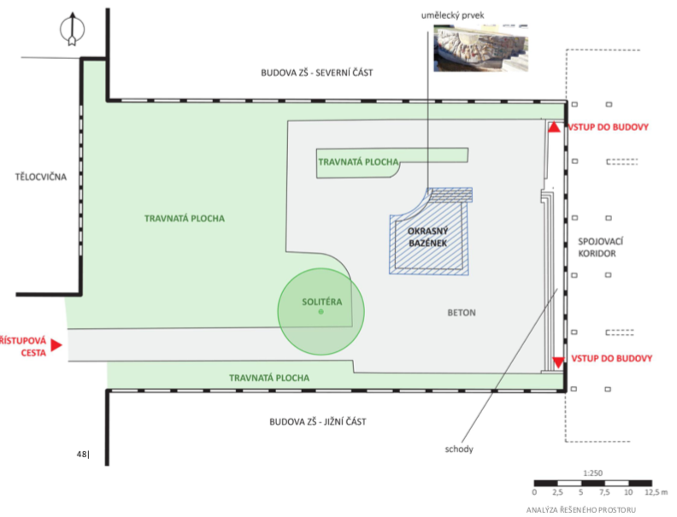

NAŠI PARTNEŘI

Město Štětí, Mondi Štětí a.s.. Mondi Bags, SK Mondi Štětí, Centrální školní jídelna Štětí, Arteso s.r.o, Zemní práce Hněvice, Sportcentrum račice, DDM Štětí, Papírnictví Linhartová, ateliér Motýl, AXIS, Labe Wood s.r.o., VOŠ OT a SŠ Štětí, PF UJEP

Speciální vydání – ročník č. 40 Str 17

Hlavní aktualita – VÝROČÍ 40 LET OD ZALOŽENÍ ŠKOLY 1979 - 2019
SOUČASNÍ PRACOVNÍCI ŠKOLY

Ředitel školy
PhDr. Jiří Šlégl, Ph.D.
Zástupkyně ředitele
Mgr. Ilona Stieranková
Školní psycholog
PhDr. L`ubica Kurucová
Sekretariát školy
Účetní
Jitka Dyrynková
Administrativní pracovnice
Lenka Milatová
Správní zaměstnanci
Iveta Beranová, Jitka Čepeláková, Luboš Franc, Jiřina Francová, Zdena Třešňáková

Vychovatelky školní družiny
Vedoucí vychovatelka
Eva Kabíčková
Eliška Bubeníčková, Šárka Luňáková, Marcela Kupková
Asistenti pedagogů
Nina Brendlová, Eliška Bubeníčková, Renata Frková, Jaroslava Hrbáčková, Alena Křížková, Václava Pelikánová
Učitelský Sbor
Tereza Bláhová, Marie Čmejlová, Zuzana Elterleinová, Zdeňka Floriánová, Ludmila Geblerová, Jiří Homuta, Karolína Homutová, Jana Hrovatitschová, Sandra Jaklová, Markéta Koťová,
Iva Krauskopfová, Hana Kubištová, Alena Lonská, Pavel Novák, Lenka Pizúrová, Veronika Procházková, Lukáš Slavata, Michala Slavatová, Ilona Stieranková, Jiří Šlégl, Jana Třísková, Markéta Varousová, Nikola Vodochodská, Marie Voráčková

Všem, kteří se aktivně, neaktivně, dlouhodobě či krátkodobě podíleli na chodu a úspěchu naší školy, vřele děkujeme.
Děkujeme, že jste u toho byli a je nám ctí, že i my můžeme být součástí historie. Děkujeme za to, že jste to přišli oslavit s námi kolektiv ZŠ Štětí Ostrovní.

